Dieses Werk ist unter einem Creative Commons 3.0 Deutschland Lizenzvertrag lizenziert:
- Namensnennung
- Keine kommerzielle Nutzung
- Weitergabe unter gleichen Bedingungen
Um die Lizenz anzusehen, gehen Sie bitte zu http://creativecommons.org/licenses/by-nc-sa/3.0/de oder schicken Sie einen Brief an Creative Commons, 171 Second Street, Suite 300, San Francisco, California 94105, USA.
Olaf Grund– E-Mail: olaf.grund@fb75-rpk.de – April 2019

Alle Grafiken ohne expliziten Quellenvermerk wurden mithilfe der Software GeoGebra erstellt und dürfen im Rahmen der oben beschriebenen cc-Lizenz weitergegeben und verwendet werden. GeoGebra darf bei nicht-kommerzieller Nutzung im Bildungsbereich frei eingesetzt werden (vgl. https://www.geogebra.org/license).

Geometrie

Klassenstufe 9
Unterrichtsverlauf und Hintergrund

Inhaltsverzeichnis
Einleitung 3
Grundsätzliches zur Konzeption 4
Vorbemerkung zum Peripheriewinkelsatz – Ganzheitlicher Zugang 4
Zur Rolle und zum Einsatz digitaler Werkzeuge 5
Hinweise zur Dokumentation – "Zweispaltenbeweise" 6
Beweisvarianten der Kreiswinkelsätze 7
Unterrichtsverlauf 9
Begründungsbasis aktivieren und Kreiswinkel erkunden 9
1. Stunde: Wiederholung aus Klasse 7/8 - Bekannte Sätze im Dreieck 9
2. Stunde: Kreiswinkel erkunden 14
Kreiswinkelsätze verstehen und beweisen 19
3. Stunde: Kreiswinkelsätze verstehen 19
4. Stunde: Kreiswinkelsätze beweisen 24
Kreiswinkelsätze anwenden – Weitere Beweise 30
5. Stunde: KWS anwenden (I) - Sehnen- und Tangentenvierecke 30
6. Stunde: KWS anwenden (II) – Ähnlichkeitssätze am Kreis 36
Ausblick, Anknüpfungspunkte 45
Literaturangaben 46

Einleitung
In Klasse 8 wurden in der Einheit Geometrie Inhalte behandelt, die sehr enge Bezüge zum Kerncurriculum Mathematik des Bildungsplans 2016 aufweisen. Die Aufbereitung blieb daher übersichtlich und konnte sich größtenteils an gängigen Lehrwerken orientieren. In Klasse 9 liegt nun eine andere Situation vor, steht doch mit den Kreiswinkelsätzen ein Themenbereich auf dem Programm, der schon seit vielen Jahren nicht mehr im Regelunterricht des Faches Mathematik verankert ist.
Da der Peripheriewinkelsatz im Gefüge der elementaren geometrischen Sätze eine zentrale Rolle spielt, ist er dennoch im Bereich der Begabtenförderung stets präsent geblieben, so dass aus diversen Wettbewerben, Vertiefungskursen und begleitenden Aufgabensammlungen vielfältige Anknüpfungspunkte vorliegen.
Aus den genannten Gründen fehlen allerdings in den Lehrwerken ausgearbeitete Unterrichtsgänge und entsprechende didaktische Konzepte. Vor diesem Hintergrund war eine umfangreichere Aufarbeitung der Geometrieeinheit erforderlich als es in Klasse 8 der Fall war. Die reichhaltigen, auf die Begabtenförderung ausgerichteten Materialien eignen sich dabei hervorragend für Differenzierungsangebote zur Vertiefung (z.B. in den letzten beiden Stunden der Einheit), nicht aber für die im Mittelpunkt stehende breit angelegte Begriffsbildung, die auch "normal" interessierten SuS einen motivierenden und nachhaltigen Zugang ermöglichen sollte.
Daher wurde der Schwerpunkt des vorliegenden Umsetzungsvorschlages auf die ersten vier Stunden der Einheit gelegt, in denen die Kreiswinkel eingeführt und die zugehörigen Sätze entdeckt, durchdrungen und bewiesen werden, bevor in den letzten beiden Stunden verschiedene Anwendungen auf allen Niveaustufen folgen können.
Durch die Behandlung der Kreiswinkelsätze im Rahmen des IMP-Unterrichts ist es möglich, die Tür zu einigen spannenden und überraschenden Zusammenhängen der Geometrie ein kleines Stück weiter zu öffnen. Darüber freue ich mich sehr und hoffe gleichzeitig, dass das Material einen Beitrag dazu leisten kann, dass Sie mit der gleichen Freude an die konkrete Unterrichtsplanung herangehen können und möglichst viele Ihrer Schülerinnen und Schüler einen motivierenden Zugang finden.
Anregungen und Korrekturhinweise können Sie mir gerne direkt zukommen lassen.
O. Grund, April 2019 (olaf.grund@fb75-rpk.de)

Grundsätzliches zur Konzeption
Im Mittelpunkt der Einheit stehen die Einführung und Begründung der Kreiswinkelsätze.
Da die Beweise der Sätze erst dann Sinn machen, wenn ihre Aussagen von den Schülerinnen und Schülern wirklich verstanden worden ist, ergibt sich die Struktur der Einheit quasi von selbst, sie ist in folgende drei Unterrichtsphasen unterteilt:
1.+2. Stunde: Begründungsbasis aktivieren und Kreiswinkel erkunden
3.+4. Stunde: Kreiswinkelsätze verstehen und beweisen
5.+6. Stunde: Kreiswinkelsätze anwenden – Weitere Beweise
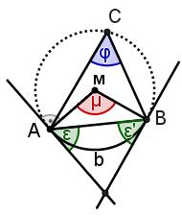
Nach der Aktivierung bekannter Sätze und Zusammenhänge aus Klasse 7 und 8 in der ersten Stunde, werden in der zweiten und dritten Stunde zunächst die neuen Begriffe im Kontext der Kreiswinkelsätze eingeführt und passende Vorstellungen entwickelt. Auf Basis einer ganzheitlich angelegten Erkundungsphase in der zweiten Stunde werden die Sätze in der dritten Stunde formuliert und bei ersten Anwendungen weiter durchdrungen. Erst danach folgt in der 4. Stunde die Erarbeitung eines formalen Beweises.
In den letzten beiden Stunden der Einheit können verschiedene Zusammenhänge im Kontext der Kreislehre erkundet und weitere Sätze bewiesen werden. Diese Phase eröffnet reichhaltige Anknüpfungspunkte, ist aber bewusst offen gehalten, so dass sie in der Praxis auf Basis des Materials sehr unterschiedlich ausgestaltet werden kann.
Ein wichtiges Ziel bei der Konzeption der ersten vier Stunden war neben dem Aufbau adäquater Vorstellungen auch die inhaltliche Vorentlastung des Beweises in der 4. Stunde. Die dazu erforderliche Begründungsbasis wird daher über die ersten drei Stunden hinweg aufgebaut.
Optionale Vertiefungen wie z.B. der Exkurs zur Konstruktion von Tangenten an den Kreis werden bei der Beschreibung der einzelnen Stunden erwähnt. Solche Vertiefungen gehen über die Vorgaben des Bildungsplans hinaus und sind als ergänzendes Angebot gedacht. Da sie ebenfalls binnendifferenzierend gestaltet sind, können sie entweder mit der gesamten Klasse oder als Zusatzaufträge für einzelne Schülergruppen genutzt werden.

Vorbemerkung zum Peripheriewinkelsatz – Ganzheitlicher Zugang
In den verschiedenen Quellen gibt es keine einheitliche Auffassung über Inhalte und Bezeichnung des Peripheriewinkelsatzes. Um die Zusammenhänge wirklich zu verstehen, ist es aus didaktischer Sicht angezeigt, einen ganzheitlichen Zugang zu wählen und auch den Sehnentangentenwinkel einzubeziehen. In der vorliegenden Einheit wurde daher eine Fassung zugrunde gelegt, die neben den Aussagen zum Umfangs- und Mittelpunktswinkel auch die Gleichheit von Umfangs- und Sehnentangentenwinkel enthält und sich in der konkreten Formulierung auf Kreisbogen statt Kreissehnen bezieht:
Peripheriewinkelsatz (Kreiswinkelsätze), vgl. Bild
Alle Umfangswinkel φ über einem Kreisbogen b sind gleich groß (UWS),
jeder ist halb so groß wie der zum Bogen b gehörige Mittelpunktswinkel μ (MWS)
und ebenso groß wie der zum Bogen b gehörige Sehnentangentenwinkel ε (STWS).

Die drei einzelnen Aussagen werden dabei in dieser Einheit als Umfangswinkelsatz (UWS), Mittelpunktswinkelsatz (MWS) und Sehnentangentenwinkelsatz (STWS) bezeichnet und im Sinne einer nachhaltigen Begriffsbildung ab der zweiten Stunde erkundet und beschrieben. In der 3. Stunde werden die drei Aussagen als eigenständige Sätze formuliert, wobei auch Formulierungen eingebunden sind, die sich auf Kreissehnen beziehen. Um dabei möglichen Fehlvorstellungen entgegenzuwirken, wird der Zusammenhang zwischen Kreissehnen, Bogen und Kreiswinkeln thematisiert. Erst in der 4. Stunde werden die drei Sätze dann unter dem Dach des Peripheriewinkelsatzes zusammengefasst und in der oben aufgeführten einfacheren Formulierung bewiesen. Die Bezeichnung Peripheriewinkelsatz wurde dabei von Scheid / Schwarz (a.a.O.) übernommen, um den Satz mit einem eigenen Begriff von den "Teilsätzen" abzugrenzen. Das Wort "Peripheriewinkelsatz" muss aber nicht zwingend im Unterricht verwendet werden. Falls man den SuS diesen weiteren Begriff ersparen möchte, kann man ihn auf dem Arbeitsblatt löschen und weiterhin von den Kreiswinkelsätzen sprechen. Tatsächlich taucht der Satz in der weiten Fassung (mit allen drei Aussagen) auch unter der Bezeichnung "Satz vom Umfangswinkel" oder auch "Sehnentangentenwinkelsatz" auf. Bei Wikipedia findet sich dazu beispielsweise folgende prägnante Formulierung:
Die beiden Sehnentangentenwinkel eines Kreisbogens sind so groß
wie die zugehörigen Umfangswinkel (Peripheriewinkel) und
halb so groß wie der zugehörige Mittelpunktswinkel (Zentriwinkel).

Zur Rolle und zum Einsatz digitaler Werkzeuge
Dynamische Geometrie-Systeme (DGS) erlauben es durch (ggf. animierte) Visualisierungen von Zusammenhängen die Entwicklung tragfähiger Vorstellungen zu unterstützen, falls ihr Einsatz gut auf die Begriffsbildungsschritte abgestimmt ist und nicht zum falschen Zeitpunkt erfolgt. Der Einsatz sollte außerdem die Entwicklung von eigenen Vorstellungen der SuS anregen und darf dieser nicht vorgreifen bzw. diese nicht dominieren. Die Bedienkompetenzen der SuS sollten dabei nicht im Vordergrund stehen, können aber durchaus behutsam gefördert werden, so dass die SuS ein DGS ihrer Wahl für den weiteren Mathematikunterricht nutzen können.
Der Einsatz eines DGS ist im Bildungsplan für diese Einheit ausdrücklich gefordert, aber nicht explizit einer bestimmten Unterrichtsphase zugeordnet (siehe 3.2.2.3, (2)). In der zweiten und fünften Stunde sollten die Erkundungen idealerweise im Computerraum oder im Klassenzimmer mit Endgeräten stattfinden. Darüber hinaus sind in den einzelnen Stunden weitere Einsatzmöglichkeiten beschrieben. Die vorliegenden Arbeitsblätter wurden auf die frei verfügbare Software GeoGebra abgestimmt, können aber auch für andere DGS modifiziert werden.
Um die technische Organisation zu erleichtern, wurde begleitend ein GeoGebra-Buch für IMP 9 eingerichtet, in dem die Applets zentral abrufbar sind. Das direkte Abrufen aus dem Netz bringt den Vorteil mit sich, dass die Auflösung automatisch an die jeweiligen Endgeräte angepasst wird, erfordert allerdings eine Internetanbindung. Falls dies nicht möglich ist, können die Applets vorab heruntergeladen und intern im Netzwerk der Schule zur Verfügung gestellt werden, sofern die Software GeoGebra installiert ist. Alle Applets sind auch im Materialpaket unter M03_geo im Unterverzeichnis 3_vorlagen_tauschordner bzw. 5_praesentationen abrufbar.

Hinweise zur Dokumentation – "Zweispaltenbeweise"
Beweisen und Argumentieren sind zentrale Kompetenzen, bei denen auch die Frage der Ergebnissicherung entscheidend ist. Eine praktikable, angemessene Dokumentation muss eingeführt und eingeübt werden. An einigen Stellen der Einheit wurde dazu das Prinzip der Zweispaltenbeweise eingebunden. Es sieht ein dreischrittiges Vorgehen vor, um die Kompetenz des Beweisens altersangemessen zu unterstützen:
1. Schritt: Klare Trennung von Voraussetzung und Behauptung
2. Schritt: Skizzieren einer Beweisfigur mit allen wichtigen Größen und ggf. Hilfsgrößen/ -linien
3. Schritt: Aus den Voraussetzungen und bekannten Zusammenhängen wird die Behauptung schrittweise hergeleitet. Dies wird übersichtlich in zwei Spalten dokumentiert.
Der Anfang des Beweises des Satz des Thales könnte dann z.B. so aussehen:
Beweisschritt |  | Begründung
(1) | γ₁+γ₂=γ | Hilfslinie teilt γ in γ₁und γ₂
(2) | MA=MC | MA und MC sind Radien des Kreises
(3) | γ₁=α | Basiswinkel im gleichschenkligen Dreieck sind gleich groß
... | ... | ...
Zur Entwicklung von Beweiskompetenzen kann außerdem die "Zwei-Tore-Regel" hilfreich sein, die hier nur kurz skizziert werden soll. Für weitergehende Informationen wird auf die übersichtliche Zusammenfassung von Herrn Brockmann-Behnsen verwiesen.
Man stellt sich dabei zwei Tore vor, die bei jedem Beweisschritt passiert werden müssen.
Jedes Tor wird von einem Wächter bewacht, der eine Leitfrage stellt:
TOR 2 | TOR 1
Nutzen des geplanten Schrittes | Begründung für den geplanten Schritt
Wächter 2: Was bringt es dir? | Wächter 1: Warum darfst du das?
Nur wenn man dem strengen ersten Wächter eine gute Begründung für die Rechtmäßigkeit des geplanten Schrittes liefern kann, darf man zum zweiten Tor weitergehen. Dort möchte der freundliche zweite Wächter helfen, unnötige Schritte und Arbeit zu vermeiden.
Die Tore sind hier von rechts nach links angeordnet, um den Zusammenhang mit dem Prinzip des Zweispaltenbeweises zu verdeutlichen. Die Antwort auf die erste Frage muss für jeden Beweisschritt jeweils in der rechten Spalte begründet werden (horizontale Sicht). Die zweite Frage nach dem Nutzen eines geplanten Beweisschrittes nimmt in der linken Spalte die Abfolge der Argumentation im Gesamtzusammenhang in den Blick und hat das Ziel, mit möglichst wenigen, übersichtlichen Schritten auszukommen (vertikale Sicht).

Beweisvarianten der Kreiswinkelsätze
Für die vollständige Beweisführung müssen verschiedene Fälle betrachtet werden.
Im vorliegenden Unterrichtsvorschlag werden nach der Größe des Umfangswinkels φ bei C und der Form des Dreiecks ABC folgende Fälle unterschieden:
1) φ<90° |  |  | 2) φ>90° | 3) φ=90°
1.1. | 1.2. | 1.3.
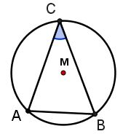 | 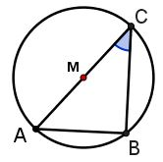 | 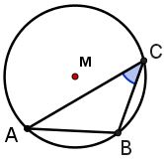 | 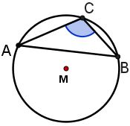 | 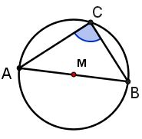
Dabei wurde der Spezialfall zum Satz des Thales als Fall 3) ans Ende gestellt, da er in der 4. Stunde von den SuS im Rahmen eines kurzen Auftrags eingeordnet wird und hierzu auf dem Arbeitsblatt keine Grafik eingebunden wurde. Die Unterfälle zu Fall 1) wurden anhand der Lage des Umkreismitttelpunkts M unterschieden:
1.1. M im Dreieck ABC.
1.2. M liegt auf der Seite AC (oder der Seite BC) des Dreiecks ABC.
1.3. M liegt außerhalb des Dreiecks ABC.
Bei Fall 1.3. wurde auf dem Arbeitsblatt darauf verzichtet, weiter zu unterscheiden.
Die Beweisführung ist beim Material der 4. Stunde ausführlich dokumentiert.
Abschließend sollen hier noch ausgewählte alternative Beweisideen aufgeführt werden, um die Vielfalt anzudeuten und Anknüpfungspunkte für Zusatzaufträge aufzuzeigen (GFS, …):
Beweisidee 1, [SCHE], 2007, S.39  Beweisgang ohne Verwendung des Außenwinkelsatzes (AWS) bei Betrachtung des Vollwinkels im Kreismittelpunkt:  μ+(180°−2φ₁)+(180°−2φ₂)=360° → φ=φ₁+φ₂=μ/2  ε+(180°−μ)=90° → ε=μ/2, insbesondere ε= φ  Dieses Vorgehen bietet sich an, falls der AWS nicht behandelt werden soll.  Hinweis: Der Beweis wird für die Fälle 1.1) und 3) geführt. Die Fälle 1.3) und 2) werden in der Übungsaufgabe 1 behandelt, der Fall 1.2) wird nicht explizit aufgeführt. | 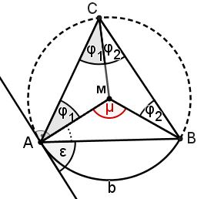
Beweisidee 2, [SCHM], 1997, S. 173, ähnlich wie Idee 1  Diese Variante kommt bei der Argumentation mit Symmetrieüberlegungen, der Winkelsumme im Dreieck und dem Ergänzungswinkel am Vollkreis aus und könnte daher auch gut im Unterricht als Alternativbeweis entwickelt werden.  Die Beweisfigur bleibt dabei noch relativ übersichtlich.  φ₁=90°−δ₁/2 bzw. φ₂=90°−δ₂/2  φ₁+φ₂=180°−(δ₁+δ₂)/2 = [360°−(δ₁+δ₂)] / 2 = μ/2  Hinweis: Der Satz wird im Buch nur für den Fall 1.1. bewiesen. | 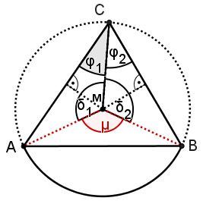
Beweisidee 3, [HALB], 2016, S.9/10  Für das Dreieck ABC wird die Gleichheit von Umfangswinkel φ im Punkt C und dem Sehnentangentenwinkel ε in Punkt A bzw. B direkt über die gestreckten Winkel an den Tangenten in den Punkten A, B und C hergeleitet. Das aus den drei Bedingungen resultierende Gleichungssystem führt zusammen mit der Winkelsumme im Dreieck ABC auf die Beziehung ε=φ.  Anschließend wird für den Fall 1.1 gezeigt, dass φ=μ/2 gilt  Hinweis: Die Fallunterscheidung ist hier nicht erforderlich, da ε=φ zuvor für alle Dreiecke bewiesen wurde. | 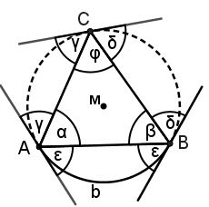
Beweisidee 4, [KRAT], 1993, S. 110  Zuerst wird der "Winkelsatz für Sehnenvierecke" bewiesen (In einem Sehnenviereck ergänzen sich gegenüberliegende Winkel zu 180°), aus dem dann der MWS gefolgert werden kann. Dazu verwendet man neben dem Sehnenviereck AC‘BC über der Sehne AB ein zweites Viereck MPC‘Q. P bzw. Q sind die Mittelpunkte der Strecken AC‘ bzw. C‘B. Die Argumentation geht dann von den Mittelsenkrechten der Strecken AC‘ und C‘B aus, die aus dem Mittelpunktswinkel μ einen Winkel halber Weite "ausschneiden".  Hinweis: In dieser Einheit wurde der umgekehrte (für die SuS leichter nachvollziehbare) Weg gewählt und der Winkelsatz für Sehnenvierecke aus dem Peripheriewinkelsatz gefolgert. | 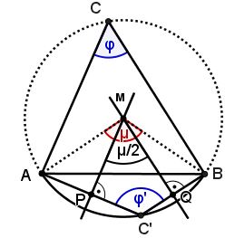
Beweisidee 5, [SCHW], 1981, S. 88  Bei dieser Variante wird mit den beiden Mittelsenkrechten zu den Dreiecksseiten AC und BC argumentiert. Es gilt zunächst  δ=180°−φ (folgt aus der Winkelsumme im Viereck PMQC). Daher hat auch der Nebenwinkel von δ die Winkelweite φ.  E bzw. D liegen auf den Mittelsenkrechten der Sehnen BC bzw. CA und halbieren daher auch die Bogen BC bzw. CA. Deshalb beträgt der zum Bogen BA zugehörige Mittelpunktswinkel 2δ und es folgt μ=360°−2δ =360°−2(180°−φ)=2φ  Hinweis: Im Lehrbuch wird auch der Fall 1.3) mit Beweisfigur behandelt, der Fall 1.2) wird als Übungsaufgabe empfohlen. | 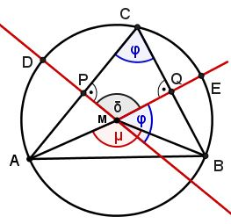
Beweisidee 6, ohne Quelle  Eine elegante Rückführung des Falles 1.1) auf den Fall 1.2) (!) gelingt, wenn man wie im Bild den sogenannten "Südpol" S einzeichnet und den bewiesenen Spezialfall 1.2) auf die Umfangswinkel über den Bogen AS und SB anwendet. Da die Aussage nach Fall 1.2) für jedes Teilwinkelpaar φ₁ und μ₁ bzw. φ₂ und μ₂ gilt, muss sie auch für die zusammengesetzten Winkel φ=φ₁+φ₂ bzw. μ=μ₁+μ₂ gelten. Analog kann dann auch bei den Winkeldifferenzen im Fall 1.3) argumentiert werden. | 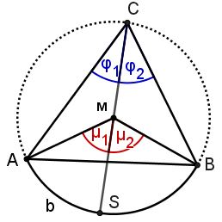

Unterrichtsverlauf
Bei der Beschreibung der einzelnen Stunden wird jeweils ein grober Verlaufsplan vorangestellt, der einen Überblick vermittelt und Hinweise zu Alternativen oder ergänzenden Vertiefungen enthält. Danach folgen Erläuterungen zum Aufgabenmaterial und weiteren Anknüpfungspunkten.

Begründungsbasis aktivieren und Kreiswinkel erkunden
In den ersten beiden Stunden erfolgt ein „weicher“ Einstieg ins Thema. Durch die Wiederholung aus Klasse 7 und 8 wird die Begründungsbasis für den Beweis des Peripheriewinkelsatzes in der 4. Stunde aktiviert. Dabei geht es in den ersten beiden Stunden zunächst um
- die Einführung (ggf. auch Wiederholung) des Außenwinkelsatzes für Dreiecke,
- die Aktivierung des Basiswinkelsatzes (Symmetrieargumente),
- die Aktivierung des Satzes des Thales (und ggf. seiner Umkehrung),
- die Konstruktion von Tangenten als praktische Anwendung des Satzes des Thales,
- die Einführung von Begriffen und Aktivierung von Vorstellungen zu Kreiswinkeln.

1. Stunde: Wiederholung aus Klasse 7/8 - Bekannte Sätze im Dreieck
Möglicher Ablauf, Inhalte | Hinweise
- Warm-Up (ca. 5 min), evtl. mit Applet (vgl. Erläuterung)  Einfache Winkelberechnungen, 1-2 Figuren an der Tafel vorgeben, SuS rechnen im Heft und nennen Ergebnisse  (z.B. Winkelsumme im Dreieck, Basiswinkelsatz, ...)  - Auftrag 1: (AB, Nr. 1, Außenwinkelsatz)  möglicher Einstieg  1a)+b) Berechnen und "Formeln" aufstellen  → SuS präsentieren Ergebnisse, ggf. Ergänzungen, dann:  1c)+d): Außenwinkelsatz mit eigenen Worten formulieren  1d) als differenzierender Zusatzauftrag zur Außenwinkelsumme  → Präsentation durch SuS, ggf. Ergänzung durch Lehrkraft  - Auftrag 2: (AB, Nr. 2, Basis- und Außenwinkelsatz im Kreis)  2a)+b) Berechnen und begründen  → Präsentation durch SuS, ggf. Fokussierung auf Nutzung  des Außenwinkelsatzes als "Abkürzung" ergänzen  Reflexion zur Situation am Kreis: Radien als Schenkel von Dreiecken, ggf. hier auch schon erste Begriffe wiederholen: Sehne, Umfangs- und Mittelpunktswinkel  - Auftrag 3: (AB, Nr. 3, Wiederholung Satz des Thales)  3a)+b) Berechnen, Formulieren, Begründen  → Präsentation durch SuS, Formulierungen "schärfen",  ggf. Beweis des Satzes im LSG präzisieren  - Auftrag 4: (AB, Nr. 4, Satz des Thales praktisch anwenden)  4a)+b) Tangentenkonstruktion analysieren und durchführen  → nach a) ggf kurze Zwischenpräsentation durch SuS.  - Abschließende Reflexion der Stundeninhalte und Ausblick  - Stellen der Hausaufgaben (z.B. Nr. 5 oder Zusatzkonstruktion) | - Material: M9geo01_Bekannte_Sätze.odt  M9geo01_Nr0_warmup.odt  - Binnendifferenzierung durch  auftragsgesteuerte Erarbeitung: Unterrichtsgang ist als Folge von Aufträgen angelegt, die jeweils von SuS präsentiert, gemeinsam ergänzt und gesichert werden, vgl. Datei:  M9aug03_auftragssteuerung.pdf  - Außenwinkelsumme im Vier- bzw. n-Eck kann mit Aufgabe 7 vertieft werden, ggf. auch als Zusatzauftrag / Vortrag zur Differenzierung  - Bei Nr. 2 werden zur Vorentlastung gleichschenklige Dreiecke bereits im Kontext von Kreisen betrachtet.  - Satz des Thales wird als Spezialfall des Umfangswinkelsatzes in Nr. 3 aktiviert und bei Nr. 4 angewendet.  - Eine optionale Vertiefung zu weiteren Tangentenkonstruktionen mit Zirkel und Lineal, ggf. auch DGS, u.a. aus Euklids "Stoicheia", ist auch nach der Einheit flexibel einsetzbar, vgl.  M9geo01_Exkurs_Tangenten.odt

Erläuterungen zur 1. Stunde
Durch den Einsatz des Außenwinkelsatzes werden geometrische Begründungen übersichtlicher, was u.a. in der 4. Stunde beim Beweis des Mittelpunktswinkelsatzes hilfreich ist. Er wird im Bildungsplan nicht erwähnt und in den gängigen Lehrwerken in Klasse 7/8 allenfalls als Vertiefung angeboten. Da er einfach zu verstehen ist, eignet er sich bestens zur Aktivierung der Begründungsbasis unter neuer Perspektive. Er wird daher auch bei Aufgabe 2 (Basiswinkelsatz) und Aufgabe 3 (Satz des Thales) eingebunden, so dass man ihn guten Gewissens in dieser Stunde einführen kann, falls er bis dato unbekannt war. Dieses Vorgehen hat den Vorteil, dass die Wiederholung der bekannten Sätze in leicht verändertem Kontext erfolgen kann.
Es folgen Hinweise und Anregungen zu den einzelnen Phasen bzw. Aufgaben.
Warm-Up
Zunächst geht es um die kognitive Aktivierung zu Beginn der Stunde, dann aber auch um einen kurzen Ausblick auf die Inhalte, die die SuS im Laufe der Einheit erwarten. Man könnte dabei z.B. von folgendem Vorschlag ausgehen:
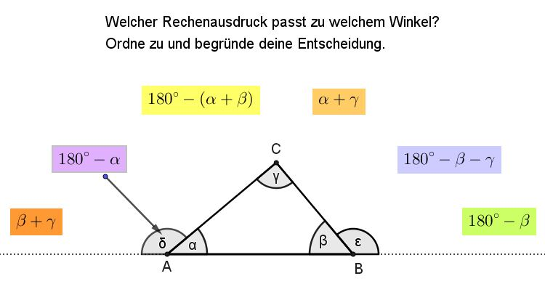
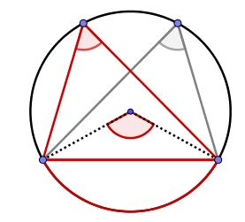
Diese Aufgabe kann mit Unterstützung der Datei M9geo01_Nr0_warmup.ggb gestellt und besprochen oder aber an der Tafel / am Visualizer entwickelt werden. Durch die beiden Terme α+γ und β+γ wird bereits die die Berechnung von Außenwinkeln angebahnt, ohne mit konkreten Winkelweiten zu hantieren. Bei den sechs Termen wurde die bekannte Gleichung der Winkelsumme nach verschiedenen Winkeln oder Winkelsummen aufgelöst. Man kann dies reflektieren und an der Tafel z.B. ausgehend von der Winkelsumme α+β+γ=180° durch Subtraktion von α die Äquivalenz der beiden linken Terme zeigen: β+γ=180°−α.
Alternativ kann man auch aus dem reichhaltigen Angebot der Lehrwerke zu Klasse 7 eine geeignete Aufgabe wählen.
Im Anschluss könnte man z.B. anhand nebenstehender Skizze an der Tafel oder mit einem DGS den Bezug zum Kreis herstellen und erläutern, dass es in den kommenden Stunden um Winkel im und am Kreis gehen wird und die sogenannten Kreiswinkelsätze erarbeitet, begründet und angewendet werden. Die Begriffe Sehne, Kreisbogen, Umfangs- und Mittelpunktswinkel (bzw. Zentriwinkel) können hier bereits aufgegriffen, müssen aber nicht gesichert werden.
Nach dieser Überleitung kann das Arbeitsblatt 1 ausgeteilt und erläutert werden.

- Dreiecke – Außenwinkelsatz
Diese Aufgabe dient der Einführung ( oder Wiederholung) des Außenwinkelsatzes für Dreiecke. Zunächst erfolgt auf numerischer Ebene die Berechnung eines Außenwinkels, bei der die SuS die Winkelsumme im Dreieck und die Nebenwinkeleigenschaft erkennen und nutzen müssen. Durch die anschließende symbolische Darstellung im b)-Teil wird der Weg für die Formulierung des Satzes vorbereitet, die im c)-Teil verlangt ist. Die SuS sollten den Außenwinkelsatz letzten Endes als effiziente "Abkürzung" kennen, statt jedes Mal mit der Winkelsumme zu argumentieren. Dies wird sicher nicht von Anfang an gelingen, daher sind in dieser Stunde weitere Gelegenheiten vorgesehen, um dies aufzugreifen.
Der d)-Teil dient zur Differenzierung und bereitet gleichzeitig eine optionale Vertiefung vor, bei der die SuS in Aufgabe 7 die schöne Entdeckung machen können, dass die Außenwinkelsumme bei allen n-Ecken (n≥3) unabhängig von der Eckenzahl konstant ist.
Er könnte gut mit der Vorstellungsübung 1 (vgl. Anhang) eingeführt werden, um dynamische Sichtweisen ins Spiel zu bringen und einen mentalen enaktiven Zugang anzubieten.
- Gleichschenklige Dreiecke – Basiswinkelsatz
Hier kommen nun Kreise ins Spiel und es werden Symmetrien gleichschenkliger Dreiecke betrachtet, deren Schenkel Kreisradien sind. Die SuS aktivieren den Basiswinkelsatz und wenden ihn an, ohne dass er formal gesichert werden müsste. Wahrscheinlich wird ein Großteil der SuS hier mit der Winkelsumme argumentieren. Beide Begründungen (mit / ohne Außenwinkelsatz) sollten besprochen werden. In der Lösung wurde nur die Argumentation über den Außenwinkel eingebunden.
Hinweis zur Vorbereitung des Mittelpunktswinkelsatzes:
Bei Aufgabenteil a) berechnen die SuS den Mittelpunktswinkel zu einer nicht eingezeichneten Sehne, von der auch der Umfangswinkel nicht direkt gegeben ist. Dennoch liegt der Aufgabe der Kerngedanke des Mittelpunktswinkelsatzes zugrunde – der Außenwinkelsatz.
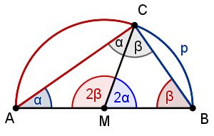
- Rechtwinklige Dreiecke – Satz des Thales
Aufgabe 3 dient der Wiederholung des Satzes des Thales, dessen Beweis auch erneut dokumentiert wird, da die SuS später daraus entsprechende Beweisgänge für den allgemeineren Umfangswinkelsatz entwickeln können.
In Teil a) können sich die SuS zunächst über die Berechnung des Mittelpunktswinkels μ dem Zusammenhang des Satzes nähern. Vielleicht werden einige SuS auch die "Abkürzung" mithilfe des Außenwinkelsatzes erkennen. Beide Wege sind in der Lösung dokumentiert und sollten bei der Besprechung herausgearbeitet werden, falls sie nicht bereits von den SuS präsentiert wurden. In Teil b) wird dann die eigenständige Formulierung und der Beweis des Satzes verlangt. Auf jeden Fall sollte man die Formulierung zunächst präsentieren und vergleichen lassen, bevor die SuS an der Begründung arbeiten. Für die jeweilige Lerngruppe wird man mehr oder weniger Unterstützung geben. Auf dem Arbeitsblatt wurde "nur" das Dreieck ABC im Halbkreis eingezeichnet und die Winkel α und β vorgegeben. Tipps zur Hilfsstrecke MC oder deren Vorgabe wären mögliche Hilfen, ggf. auch gestufte hinführende Fragen oder Impulse.
Die Mittelpunktswinkel sind für den Beweis nicht nötig, könnten aber trotzdem eingezeichnet und verwendet werden. So ganz ungelegen wäre dies für den weiteren Unterrichtsgang nicht und könnte ggf. in der Besprechungsphase aufgegriffen werden, um am Spezialfall zu klären, warum der Mittelpunktswinkel zu einer Sehne doppelt so groß ist wie der zugehörige Umfangswinkel.
Bei Bedarf kann hierbei die Datei M9geo01_Nr3_Thales.ggb eingesetzt werden, mit der auch das obige Bild generiert wurde. Sehnen und Winkel lassen sich dabei in verschiedenen Konstellationen einblenden.
- Tangenten konstruieren
In dieser Aufgabe wird die Tangente von einem außerhalb liegenden Punkt an einen Kreis konstruiert. Die SuS analysieren die bereits bekannte Vorgehensweise und reflektieren dabei die Eigenschaften des Thaleskreises, bevor sie die Konstruktion selbst ausführen.
Das Konstruieren mit Zirkel und Lineal ist fundamental für ein nachhaltiges Geometrieverständnis und kommt doch im Rahmen des Unterrichts aus Zeitgründen oft zu kurz. Aus diesem Grund wurde es im Rahmen des IMP-Unterrichts eingebunden und auch Vertiefungsmöglichkeiten angelegt. Der folgende reizvolle Exkurs zu drei weiteren Tangentenkonstruktionen trägt diesem Gedanken Rechnung. Falls Unterrichtszeit zur Verfügung stehen sollte, wäre diese sicherlich gut investiert, wenn die SuS sowohl mit Zirkel und Lineal und ggf. (danach) mit einem DGS konstruieren könnten.
Hier sind drei Tangentenkonstruktionen abgebildet, die sich dafür gut eignen:
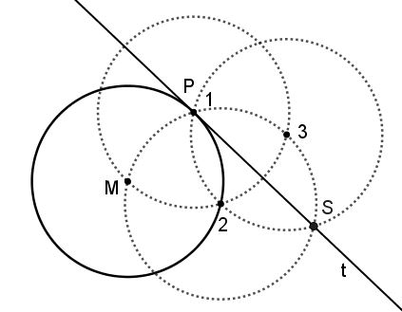 | 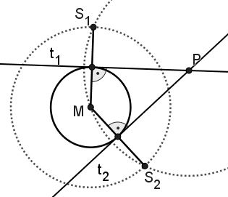 | 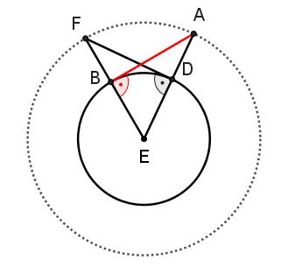
Tangente mit "drei Kreisen"  an einen Punkt der Kreislinie | Tangente mit "Doppelkreis"  von außerhalb liegendem Punkt | "Alte Weisheit" von Euklid  von außerhalb liegendem Punkt
Mit dem Arbeitsblatt M9geo01_Zusatz_Tangenten.odt können Sie Ihre SuS an diese alternativen Konstruktionen heranführen und nebenbei Euklids "Elemente" als Meisterwerk und Grundsteinlegung der exakten axiomatisch ausgerichteten Wissenschaften würdigen, ausgehend von der Ästhetik dieser zeitlosen Konstruktion (in Stoicheia, III.17).
Das Arbeitsblatt mit Musterlösungen ist binnendifferenzierend konzipiert. Sie können es von der ganzen Klasse bearbeiten lassen, wobei die SuS dann ausgehend von der konkreten Konstruktion den mathematischen Hintergrund unterschiedlich stark durchdringen werden und dürfen. Mit den Lösungen lassen sich die Argumentationen nachvollziehen, viele SuS werden aber auch eigenständige Begründungen finden. Im Anschluss wäre ein Exkurs im Computerraum denkbar, bei dem die Konstruktionen, nachdem sie mit Zirkel und Lineal real konstruiert wurden, mit einem DGS umgesetzt und dabei vertieft durchdrungen werden.
Alternativ könnte man die Aufgaben auch als Zusatzaufträge für SuS im Rahmen eines Einzel- oder Partnerauftrags verwenden. Das Arbeitsblatt kann auch unabhängig von dieser Einheit flexibel eingesetzt werden, um geometrische Konstruktionen zu vertiefen.

- Verwinkelt?
Aufgabe 5 ist eine ergänzende Bestimmungs- und Begründungsaufgabe zum Üben, die direkt an den wiederholten Inhalten der Stunde ansetzt und sich daher als Hausaufgabe eignet.
Im a)-Teil sind mehrschrittige Winkelbetrachtungen an zwei gleichschenkligen Dreiecken erforderlich, wobei Vorwärtsarbeiten auf jeden Fall zum Ziel führt. Es sollten aber auch hier wieder beide Wege (mit und ohne Außenwinkelsatz) besprochen werden.
Im b)-Teil ist ein einfacher dreischrittiger Beweis gefordert, der übersichtlich bleibt und ebenfalls mit oder ohne Außenwinkelsatz dokumentiert werden kann.
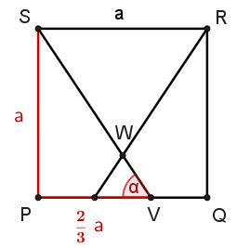
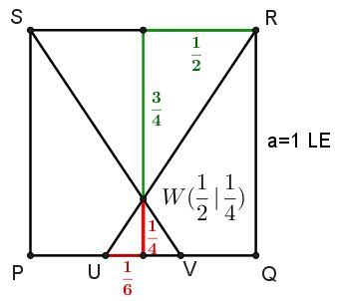
- Gleichseitig?
Diese Aufgabe bietet die Gelegenheit über den in der Stunde wiederholten Stoff hinaus weitere Themenbereiche zu vernetzen und ermöglicht vielfältige Lösungswege. Neben der Ähnlichkeit (Zentrische Streckung / Strahlensätze) kann man den Satz des Pythagoras, lineare Funktionen oder die Trigonometrie einbinden. In der Lösung wurde der Weg mithilfe des Satzes von Pythagoras dokumentiert. Falls aber im zweiten Halbjahr die (statische) Trigonometrie zur Verfügung steht, könnten auch Winkel berechnet werden, um zu zeigen dass sie nicht 60° betragen (z.B. im Bild: tan(α)=1:(2/3)=1,5 ...→ α≠60°).
Führt man ein Koordinatensystem mit P als Ursprung ein, so kann man aus der Dreiteilung, dem Streckfaktor 3 und der symmetrischen Lage von W leicht dessen Koordinaten ermitteln und z.B. die Länge der Strecke UW bestimmen. Auf Basis des Satzes von Pythagoras könnte man auch mit der Höhe im gleichseitigen Dreieck argumentieren und zeigen, dass die mit den angegebenen Proportionen korrekt ermittelten Höhen (siehe rechts) nicht zu gleichseitigen Dreiecken gehören (z.B. ).
Hier könnten interessierte SuS auch über die Stunde hinaus weitere Lösungen suchen und dokumentieren.
- Außenwinkelsumme in Vielecken
Aufgabe 7 hält eine Vertiefung bereit, bei der die SuS überraschende Erfahrungen mit der Unendlichkeit sammeln können. Der Gedankengang ist leicht nachvollziehbar und sollte zumindest im endlichen Fall eines Vierecks mit wenigen Tipps lösbar sein.
Gestufte Hilfen könnten hier z.B. sein:
1) Wie groß ist die Innenwinkelsumme im Viereck?
2) Nutze die Nebenwinkel und drücke jeden Außenwinkel mithilfe seines Innenwinkels aus.
3) Ersetze in der Außenwinkelsumme jeden Außenwinkel β_{k} durch (180°− α_{k}).
4) Forme die Summe so um, dass die Innenwinkelsumme (α₁+α₂+…) auftritt.
...
Für die Bearbeitung des b)-Teils könnte es sinnvoll sein, die Innenwinkelsumme im n-Eck vorab gemeinsam herzuleiten, bevor die SuS die Überlegung aus dem a)-Teil übertragen.

2. Stunde: Kreiswinkel erkunden
Möglicher Ablauf, Inhalte | Hinweise
- Präsentation der Hausaufgaben durch SuS  - Auftrag 1: (AB, Nr. 1, Kreiswinkel), ca. 5 min  Intuitive Zuordnung der Fachbegriffe Umfangs-, Mittelpunkts- und Sehnentangentenwinkel zu vorgegebenen Winkeln  1a-b) bearbeiten, kurzer Austausch mit Partner  → SuS präsentieren Ergebnisse, ggf. Ergänzungen  In der Weiterführung kann ein kurzes Unterrichtsgespräch folgen, ggf. mit Tafelskizze, vgl. Erläuterungen  - Aufträge 2-4: (AB, Nr. 2-4, Kreiswinkel erkunden)  Offene gestufte "Erkundungsaufträge" in Partnerarbeit, idealerweise kombiniert mit der Erstellung in einem DGS.  In den ersten beiden Aufträgen werden Umfangs- und Mittelpunktswinkelsatz erkundet, Vermutungen werden auf dem begleitenden Anleitungsblatt notiert und später in einer Auswertungsphase verglichen und ergänzt. Der dritte Auftrag (Sehnentangentenwinkelsatz) kann der Differenzierung dienen.  → Präsentationen durch SuS , ggf. Ergänzung,  - Zusammenführung, Reflexion und Ausblick, (ggf. AB, Nr. 5)  Falls Zeit ist, bietet sich die Bearbeitung von Nr. 5 an, um die die Zusammenhänge konstruktiv zu sichern, andernfalls könnte auch die vorhandene Tafelskizze zur Reflexion genutzt werden. In der Reflexionsphase ist auch die Visualisierung mithilfe des Applets M9geo02_KWS_erkunden.ggb denkbar.⁵  - Puffer: AB, Aufgabe 6 oder 7  - Stellen der Hausaufgaben (z.B. Nr. 6 und Teile aus 7) | - Material:  M9geo02_KWS_erkunden.odt  weitere Applets, s. Erläuterungen  - Auftrag 1 ermöglicht einen intuitiven Zugang zu den drei Winkelarten. Jeder Erkundungsauftrag enthält dann zunächst genauere Informationen zum jeweiligen Winkelbegriff.  - Im Zentrum der Stunde steht die Phase des entdeckenden Lernens bei Auftrag 2, die binnendifferenzierend angelegt ist und Raum für individuelle Wege lässt (s. Erläuterungen).  - Es ist daran gedacht, ein DGS einzusetzen, eine begleitende Anleitung wurde exemplarisch für das DGS GeoGebra konzipiert und ist auf der zweiten Seite der Materialdatei enthalten. Das Arbeitsblatt auf der ersten Seite ist so strukturiert, dass die Erkundung prinzipiell auch ohne digitale Werkzeuge erfolgen kann.  - Falls eine Doppelstunde zur Verfügung steht, bietet sich Aufgabe 1 des nachfolgenden Arbeitsblattes (3. Stunde) zur Zusammenführung an.
Erläuterungen
In dieser Stunde sollen die SuS Vorstellungen zu Umfangs-, Mittelpunkts- und Sehnen-tangentenwinkeln aufbauen und die Gelegenheit haben, sich den Kreiswinkelsätzen behutsam und ganzheitlich zu nähern. Dabei ist die Erkundung der Zusammenhänge mithilfe eines DGS vorgesehen, wobei verschiedene Umsetzungsszenarien denkbar sind.
Man könnte die Stunde im Computerraum in Partnerarbeit angehen oder alternativ mit digitalen Endgeräten (der SuS) ohne Internetanbindung im Klassenzimmer umsetzen (falls die GeoGebra-Geometrieapp installiert ist). In diesem Fall sollte die auf die PC-Version von GeoGebra abgestimmte Anleitung noch für den Gebrauch von Smartphones und Tablets angepasst werden und ggf. eine einfachere Konstruktion (z.B. ohne Kreisbogen) gewählt werden. Bei vorhandenem Internetzugang wäre es auch möglich, die für diesen Fall auf Geogebra.org hinterlegten Applets aufzurufen und als Erkundungsumgebungen auf den Endgeräten der SuS einzubinden.
Die Datei M9geo02_KWS_erkunden.ggb wurde übrigens auch verwendet, um Bilder für das Aufgabenmaterial zu erstellen. Sie ist im GeoGebra-Buch aus dem Kapitel zur 2. Stunde abrufbar, es folgt ein Smartphone-Screenshot:

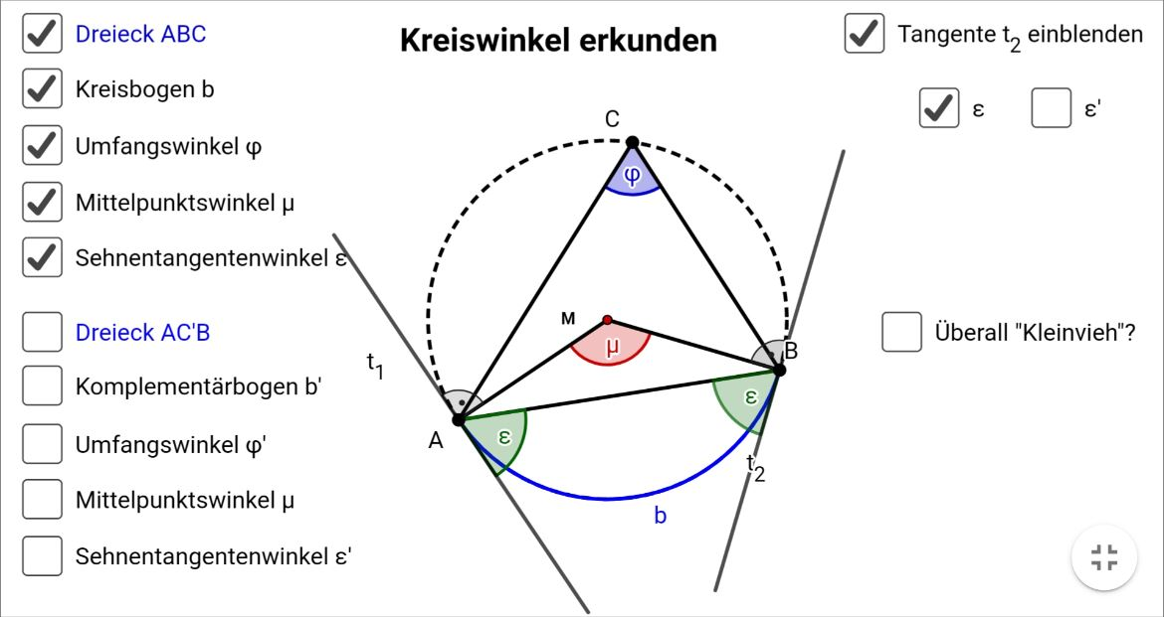
Screenshot des Applets M9geo02_KWS_erkunden.ggb
Für die Erkundungsaufträge sind a.a.O. drei einzelne Applets abrufbar, die als digitales
Werkzeug begleitend zum Arbeitsblatt eingesetzt werden können (Bilder 1-3):
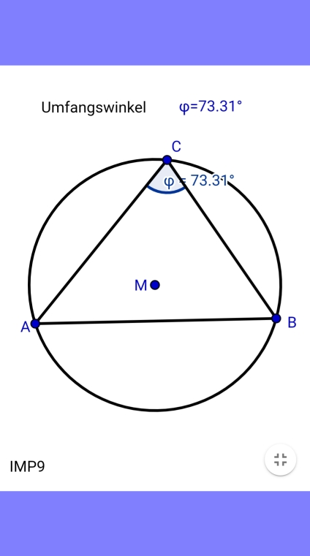 | 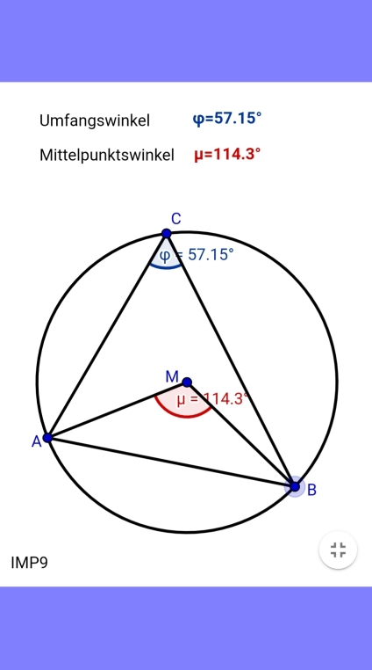 | 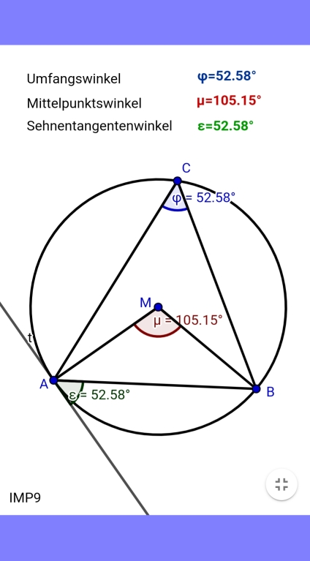 | 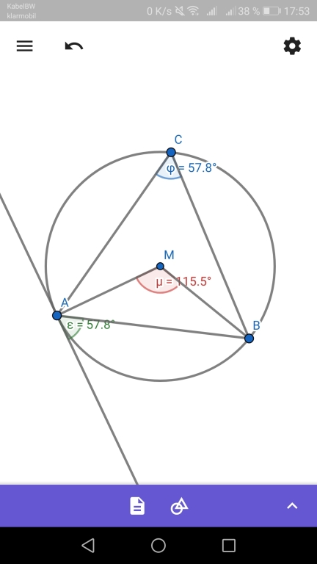
Erkundungsauftrag 1:  Umfangs-  winkelsatz | Erkundungsauftrag 2:  Mittelpunkts-  winkelsatz | Erkundungsauftrag 3: Sehnentangenten-winkelsatz | Oder als Konstruktion in der GeoGebra Geometrie-App

Vorteilhafter wäre es allerdings, wenn die SuS nicht nur fertige Werkzeuge verwenden, sondern ihre Kompetenzen im Umgang mit dynamischen Geometriekonstruktionen ausbauen. Dazu sollten sie idealerweise die Software aufrufen, mit einem "weißen Blatt" beginnen und die Konstellation schrittweise eigenständig entwickeln. Dies wäre im Computerraum in einer "klassischen" GeoGebra-Umgebung möglich, wofür die Anleitung im Material bestimmt ist.
Die SuS könnten aber auch ihr eigenes Endgerät ohne Internetanbindung nutzen. Dazu müssten sie vorher in den Gebrauch der GeoGebra-Geometrie-App kurz eingeführt werden. Sicher sind Grundkenntnisse aus GeoGebra hilfreich, die App ist aber sehr gut konzipiert, so dass die rechts dargestellte Endsituation innerhalb der Stunde entwickelt werden könnte.
Dabei sollte man eine gegenüber der Anleitung im Material vereinfachte Vorgehensweise wählen. Die Konstruktion mit komplementären Kreisbogen, wie sie in der Anleitung vorgesehen ist, macht auf dem Smartphone sicher nur für besonders interessierte und versierte SuS Sinn.
Bei der Konzeption des Arbeitsblattes wurde auch die Variante berücksichtigt, den Unterrichtsgang ohne digitale Werkzeuge umzusetzen, was möglicherweise etwas mehr Zeit erfordern könnte, dafür aber Erfahrungen beim händischen Zeichnen ermöglicht. Dies sollte mit geringfügigen Modifikationen im Text gut machbar sein. Die Zeichnungen könnten dann mit Geodreieck und Zirkel erstellt werden (von reinen Zirkel-Lineal-Konstruktionen sollte aus Zeitgründen Abstand genommen werden, da es hier um das Entdecken der zentralen Zusammenhänge geht, nicht ums Konstruieren). Aus Gründen der Übersichtlichkeit sollten dann zwei, höchstens 3 Dreiecke zu jedem Fall gezeichnet werden.
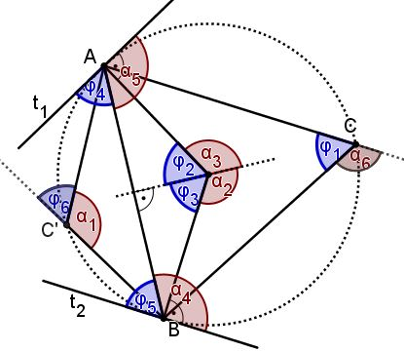
Achtung - Komplexität reduzieren!
Aus didaktischer Sicht ist es wichtig, die komplexen Zusammenhänge am Kreis durch die Konzeption der Aufträge und Anleitungen vorzustrukturieren. Um die Komplexität zu verdeutlichen, wurden rechts einige Nebenwinkelpaare der Umfangswinkel von C und C‘ zur gemeinsamen Sehne AB eingezeichnet. Wenn man nun das Dreieck ABC betrachtet und bedenkt, dass man auch von A oder B aus die Umfangs- und Mittelpunktswinkel zur jeweils gegenüberliegenden Sehne markieren könnte, erahnt man, wie komplex das werden kann.
Entscheidend ist daher ein behutsames gestuftes Vorgehen, wobei verschiedene Varianten denkbar sind.
Im vorliegenden Vorschlag wurde der Weg gewählt, zunächst (in der 2. Stunde) auf eine möglichst transparente Trennung der Fälle φ<90° und φ>90° zu achten. Es wurde daher in der Erkundungsstunde vermieden, bereits in einer Figur Umfangswinkel auf beiden Seiten einer Sehne einzuzeichnen, die sich nach dem Satz vom Sehnenviereck zu 180° ergänzen. Dieser Aspekt könnte sonst zu ungünstigen Überlagerungen führen. Daher wurden diese beiden Fälle sowohl visuell in Aufgabe 1 (linke / rechte Figur) als auch strukturell in den Aufgabenteilen (a)- und b)-Teil) voneinander abgegrenzt. Auch in den anschließenden Aufgaben 5-7 wurde diese Trennung beibehalten. Erst am Ende der 3. Stunde wurde in Aufgabe 4 die Zusammenführung der beiden Fälle in einer Figur als Option ausgewiesen.
In der Erkundungsphase sind diesbezügliche Entdeckungen natürlich möglich und auch durchaus erwünscht. Man sollte aber darauf vorbereitet sein und sie nicht mit der ganzen Klasse thematisieren. In den "Lösungen" zu den Erkundungsaufträgen finden sich dazu Hinweise und eine Figur (zum Umfangswinkelsatz), auf die man bei Einzelberatungen zurückgreifen kann.
Es folgen Erläuterungen zu den einzelnen Aufgaben / Unterrichtsphasen.
1) Kreiswinkel
Aufgabe 1 soll einen schnellen, intuitiven Zugang ermöglichen. Die Begriffe Umfangs-, Mittelpunkts-, und Sehnentangentenwinkel dürften den SuS zwar nicht gänzlich unbekannt sein, sind aber in der Regel noch nicht eingeführt worden. In dieser Stunde sollen sie nicht definiert werden. Vielmehr werden sie in Aufgabe 1 anschaulich gedeutet, was den SuS leicht fallen dürfte. Eine inhaltliche Präzisierung erfolgt dann jeweils in einem kurzen Informationstext zu Beginn der einzelnen Erkundungsaufträge. Als ergänzender Auftrag wurde im b)-Teil im Sinne der Differenzierung das Einzeichnen der zweiten Tangente aufgenommen, um von Anfang an ganzheitlich die Symmetrie zur Zentralen durch Kreismittelpunkt und Schnittpunkt der beiden Tangenten im Blick zu behalten.

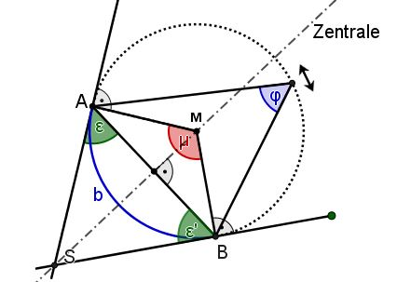
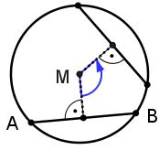
Mögliche Aspekte bei der Überleitung
Nach der Schülerpräsentation könnte man in der Weiterführungsphase beispielsweise die Begriffe Tangente und Berührradius aufgreifen, die Orthogonalitätsbedingung und deren Visualisierung ("auf rechte Winkel achten ...") oder die zugrunde liegende Achsensymmetrie erläutern. Die Abschlussfrage im b)-Teil ist dabei bewusst offen formuliert und lässt den SuS Raum für eigene Entdeckungen und Kommentare. Eine Präsentationsfigur oder begleitende Tafelskizze wird unterschiedlich ausfallen, könnte aber Elemente der nebenstehenden Zeichnung enthalten.
Alles in allem sollte dieser Auftrag mit Besprechung in der Einstiegsphase nicht länger als 5-7 min in Anspruch nehmen, im Zentrum stehen die individuellen Erkundungen der SuS.
2)-4) Erkundungsaufträge zu den Kreiswinkeln
Bei Erkundungsaufträgen ohne digitale Werkzeuge kann man Zwischenergebnisse von den SuS gut präsentieren lassen, falls ein Visualizer zur Verfügung steht. Andernfalls wird man auf zusätzlich entwickelte Tafelskizzen zurückgreifen oder die verschiedenen Applets zur nachträglichen dynamischen Visualisierung einsetzen.
Bei der Umsetzung mit einem DGS sollte die dynamische Interpretation im Mittelpunkt stehen. Dabei sollte der Fokus auf die Wanderung des Scheitels des Umfangswinkels auf dem Kreisrand gelenkt werden. Um eine zielgerichtete Untersuchung zu gewährleisten, sollte daher das prinzipielle Vorgehen vorab geklärt werden: Sobald man eine Sehne festgelegt hat, bleiben die Punkte A und B unberührt und man variiert nur die Lage des Punktes C, um die Abhängigkeiten zwischen den Winkeln zu erkunden.
Anmerkung: Sehnenlänge als Parameter
Die Sehne AB wird zwar später im b)-Teil auch variiert, dann aber jedes Mal wieder "fixiert", wenn verschiedene Lagen des Scheitels des Umfangswinkels (hier des Punktes C) betrachtet werden. Die (Maßzahl der) Länge der Sehne AB kann in analytischem Sinne als Parameter aufgefasst werden, der zwar prinzipiell variabel ist, aber immer wieder konstant gehalten wird, um Veränderungen der anderen Größen besser untersuchen zu können. Geometrisch wird dies SuS einsichtig, wenn man die nebenstehende Figur betrachtet: Sehnen gleicher Länge besitzen bei konstantem Radius den gleichen Abstand vom Kreismittelpunkt. Es ist daher zunächst egal, wo man sie im Kreis einzeichnet. Durch eine Drehung kann man eine Sehne in jede andere Sehne gleicher Länge überführen. Dieser Aspekt wird sicherlich im Unterrichtsgang eine Rolle spielen. Zur dynamischen Visualisierung kann das Applet M9geo02_Gleiche_Sehnen.ggb eingesetzt werden, um die Drehung zu animieren. Diese Vorstellung lässt sich auch gut in der 3. Stunde nach der Besprechung von Aufgabe 2c) aufgreifen.
Die ganzheitliche Sicht auf den Peripheriewinkelsatz mit allen drei Teilsätzen ist vorteilhaft, dennoch stehen die ersten beiden Aufträge zum Umfangs- und Mittelpunktswinkelsatz (UWS bzw. MWS) im Mittelpunkt. Der dritte Auftrag zum Sehnentangentenwinkelsatz (STWS) ist im Bildungsplan nicht ausgewiesen. Er sollte aus den eingangs erläuterten Gründen im Rahmen der Binnendifferenzierung bearbeitet werden. In welcher Tiefe das möglich ist, wird natürlich von der Lerngruppe und den Rahmenbedingungen abhängig sein.

Die Aufgaben 5-7 könnten die Rückseite des Arbeitsblattes zu dieser Stunde bilden und dann flexibel eingesetzt werden, zur Zusammenführung der Ergebnisse (z.B. Nr. 5) nach der Erkundung, zur weiteren Durchdringung bzw. Vertiefung oder für die Hausaufgaben.

5) Kreiswinkel einzeichnen
Diese Aufgabe eignet sich beispielsweise zur Zusammenführung der Ergebnisse der Erkundungsaufträge und bereitet eine abschließende Reflexion vor. Die SuS bündeln ihre verschiedenen Beobachtungen nochmal in zwei Skizzen, wobei hier wie bereits erwähnt, die Fälle φ<90° und φ>90° noch getrennt bearbeitet werden. Inhaltlich wird der Bezug zu den komplementären Kreisbogen bzw.hergestellt, der zur Orientierung sehr hilfreich ist. Alternativ kann diese Aufgabe auch als Hausaufgabe eingesetzt werden.
6) Gleiche Winkel
Aufgabe 6 kann als vertiefende Hausaufgabe oder zu einem späteren Zeitpunkt als Übungsaufgabe genutzt werden. Falls in der Stunde noch Zeit sein sollte, eignet sie sich auch bestens als Folgeauftrag. Den a)-Teil ( φ<90°) sollten alle SuS gut bearbeiten können. Durch die Vorgabe des halben Mittelpunktswinkels wurde der Fokus bereits vom Umfangswinkel weg auf den Zusammenhang zum Mittelpunktswinkel gelegt. Ggf. wählen Sie die anspruchsvollere Variante und geben nur den Umfangswinkel vor.
Im b)-Teil ( φ>90°) können die Überlegungen dann übertragen werden.
Die Aufgabe bereitet gleichzeitig die Verwendung der Aufgabe 4 der nachfolgenden Stunde vor, in der zwei sich zu 180° ergänzende Umfangswinkel (auf verschiedenen Seiten der Sehne) in einer Figur auftreten. Während bei Nr. 6 noch "gleiche Winkel" aktiv gesucht und eingezeichnet werden müssen, geht es in Aufgabe 4 später in der Zusammenführung der Nebenwinkelpaare darum, Winkel gleicher Weite zu färben, um einen Überblick zu gewinnen.
7) Kreiswinkel berechnen
Aufgabe 7 kann flexibel als Hausaufgabe oder zusätzliche Übungsaufgabe eingesetzt werden.
Im a)- und b)-Teil wird die bekannte Situation des Satzes des Thales aufgegriffen und durch die Suche nach alternativen Lösungsvarianten in Bezug zu den Kreiswinkelsätzen gesetzt. In den Musterlösungen für die Schülerhand sind jeweils mehrere Varianten dokumentiert.
Durch die Berechnungen im c)- und d)-Teil werden auf numerischer Ebene Argumentationen vorbereitet, die später beim Beweis des STWS eine Rolle spielen werden.

Kreiswinkelsätze verstehen und beweisen

3. Stunde: Kreiswinkelsätze verstehen
Möglicher Ablauf, Inhalte | Hinweise
- Präsentation der Hausaufgaben durch SuS  - Auftrag 1: (AB3, Nr. 1, Kreiswinkelsätze)  1a),b) und c): Aufgreifen und Sicherung der Ergebnisse der vorangegangenen Stunde, inhaltliche Durchdringung durch Hinterfragen und Umformulieren der vorgegebenen Versionen des UWS u. MWS (neuer Bezug zum zugehörigen Kreisbogen statt zur Kreissehne)  → Präsentation durch SuS, ggf. Ergänzung  Daran anschließend Zusammenhang zwischen Sehne, Bogen, Mittelpunkts- und ggf auch Umfangswinkeln im Plenum entwickeln (vgl. Erläuterungen und Musterlösung zu Aufgabe 4)  - Auftrag 2: (AB3, Nr. 2, Bekannter Satz in neuem Licht)  2a): Satz des Thales als Spezialfall charakterisieren  2b) Dynamische Sicht: Wanderung von C auf der Kreislinie Fallunterscheidung bei den Teilen a), e), f) erläutern  → ggf. "Zwischenpräsentation" durch SuS, Präzisierung  2c): Verschiedene Lagen der Sehne betrachten, φ<90°, φ>90°  → Präsentation durch SuS, ggf. Ergänzung,  - Optionale Übersicht: Komplementäre Kreisbogen:  Die Fälle φ<90°, φ=90° und φ>90° werden abgegrenzt und mithilfe der verschiedenen Größen charakterisiert.  - Auftrag 3: (AB3, Nr. 3, Winkelsuche)  Übung und Aktivierung der Begründungsbasis für Beweis  - Abschließende Reflexion der Stundeninhalte und Ausblick  ggf. AB3, Nr. 4 "Gleiche Winkel" dafür nutzen  - Stellen der Hausaufgabe (z.B. Teile aus Nr. 5 und 6) | - Material:  M9geo02_KWS_verstehen.odt  M9geo03_Punkt_wandert.ggb  M9geo03_Sehne_wandert.ggb  - Binnendifferenzierung durch  auftragsgesteuerte Erarbeitung.  - In Auftrag 1 setzen sich die SuS mit der Aussage der Kreiswinkelsätze auseinander.  - Auftrag 2 bildet den Schwerpunkt der Stunde und dient der inhaltlichen Durchdringung und zusammen mit Auftrag 3 der Vorentlastung des Beweises in der Folgestunde.  - Im Mittelpunkt stehen Vorstellungen zum flexiblen Perspektivwechsel bei Kreisbetrachtungen. Unterstützend können Applets für die dynamische Visualisierung eingesetzt werden.  - Das Vorziehen von Nr. 5 und 6 des nachfolgenden Arbeitsblattes (Einführung des Fasskreises) wäre möglich, falls vor dem Beweis der Kreiswinkelsätze noch "handfeste" Konstruktionen gewünscht sind.
Erläuterungen
In dieser Stunde werden die Kreiswinkelsätze (um-)formuliert, angewendet und ausgehend vom Satz des Thales ihr Beweis vorbereitet, der in der nächsten Stunde folgt. Unter anderem wird die erforderliche Fallunterscheidung für den Beweis des MWS vorentlastet.
1) Kreiswinkel
In Ermangelung von Lehrbüchern für IMP wurde hier der Weg gewählt, Formulierungen der drei Kreiswinkelsätze auf dem Arbeitsblatt vorzugeben und die inhaltliche Auseinandersetzung durch den Wechsel des Bezugspunkts (Kreisbogen statt Kreissehnen) anzuregen. Die geforderte Umformulierung ermöglicht dann auch die Argumentation mit Kreisbogen, die in vielen Fällen Vorteile bringt und zu einem besseren Verständnis beitragen kann.
Zuvor wird im b)-Teil schon nach dem fehlenden Fall (φ>90°) gefragt, um die SuS für die grundsätzliche Problematik zu sensibilisieren, dass der Mittelpunktswinkel zu einem Kreisbogen eindeutig bestimmt ist, zu einer Sehne aber zwei Mittelpunktswinkel vorhanden sind. Daher sind Formulierungen i.d.R. komplizierter, wenn sie sich auf Kreissehnen statt Kreisbogen beziehen.
Dieser Zusammenhang sollte in der Weiterführungsphase besprochen werden. In den Musterlösungen wurden dazu entsprechende knappe Hinweise eingebunden.
In der gewählten Grafik zum UMS sind Umfangswinkel auf beiden Seiten der Sehne enthalten. Hiermit sind die beiden Fälle φ<90° und φ>90° in einer Figur vereint. Als Anknüpfungspunkt bietet sich daher der Bezug zum Satz vom Sehnenviereck an. Über die Frage "Was könnte für Umfangswinkel gelten, deren Scheitel auf verschiedenen Seiten der gemeinsamen Sehne liegen?" gelangt man schnell zur Figur eines Sehenvierecks und kann ggf. die Vermutung festhalten, dass solche Umfangswinkel zusammen 180° ergeben. Der Beweis wird später geführt, nach dem Beweis der Kreiswinkelsätze, obwohl es auch anders herum möglich wäre.
Beim MWS und STWS wurde aus Gründen der Übersichtlichkeit nur jeweils der erste Fall (φ<90°) abgebildet. Das Zusammenführen der beiden Fälle und die bewusste Fokussierung auf den bekannten Grenzfall φ=90° erfolgt erst nach der Bearbeitung von Aufgabe 2, in der die SuS den Satz des Thales als Spezialfall des MWS charakterisieren sollen.
Nach der Präsentation zu Aufgabe 1 können die in den Musterlösungen verwendeten Abkürzungen angesprochen werden:
WS | Winkelsumme | BWS | Basiswinkelsatz
NW | Nebenwinkel | AWS | Außenwinkelsatz
UW | Umfangswinkel | UWS | Umfangswinkelsatz
MW | Mittelpunktswinkel | MWS | Mittelpunktswinkelsatz
STW | Sehnentangentenwinkel | STWS | Sehnentangentenwinkelsatz
Zur Formulierung der Sätze
In Klasse 8 wurde bei der Einführung von Sätzen konsequent darauf geachtet, Voraussetzung und Behauptung durch Verwendung der "Wenn- dann-Formulierungen" sprachlich klar zu trennen, was auch hier möglich wäre:
UWS: "Wenn die Scheitel von Umfangswinkeln über einer gemeinsamen Sehne auf derselben Seite der Sehne liegen, dann sind sie gleich groß."
MWS:"Wenn der Scheitel eines Umfangswinkels über einer Sehne auf derselben Seite der Sehne liegt wie der Kreismittelpunkt, dann ist der Umfangswinkel halb so groß wie der zugehörige Mittelpunktswinkel." (nur für den Fall φ<90° formuliert).
Dies führt allerdings bei Sätzen häufig dazu, dass sie unter Umständen recht lang werden und das Wesentliche nicht gleich erfasst werden kann. Trotz dieser Nachteile macht es Sinn, die Sätze ausgehend von den Formulierungen des Arbeitsblatts in die bekannte "Wenn-Dann-Form" überführen zu lassen, z.B. im Rahmen einer kurzen mündlichen Übung.
2) Bekannter Satz im neuen Licht
Der Satz des Thales wird als Spezialfall erkannt und mit der maximalen Sehnenlänge (als Kreisdurchmesser) verknüpft bzw. dadurch charakterisiert, dass der Kreismittelpunkt auf der Sehne liegt. Dazu analysieren die SuS verschiedene mit Umkreis vorgegebene Dreiecke.
Im b)-Teil ist den Bildern a),e) und f) die gleiche Sehne zugrunde gelegt und die im späteren Beweis des Mittelpunktssatzes erforderliche Fallunterscheidung wird vorentlastet, indem die drei Fälle von den SuS analysiert werden. Die gemeinsame Sehne dürfte erkannt werden, ebenso werden die SuS die Unterschiede der drei Dreiecke beschreiben, eventuell auch schon mithilfe des Umkreismittelpunkts M charakterisieren (vgl. Musterlösung).

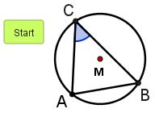
Falls die SuS dabei noch nicht dynamisch argumentieren, sollte diese Sicht ergänzt werden. In der Weiterführungsphase könnten Vorstellungsübungen ("Kopfgeometrie") mit den Bildern a), e) und f) durchgeführt werden. Nach diesem mentalen Zugang könnte dann auch das Applet M9geo03_Punkt_wandert.ggb (vgl. Screenshot rechts) eingesetzt werden, um die "Ortskurvenvorstellung" einer Wanderung des Punktes C auf der Kreislinie zu unterstützen und die drei statischen Situationen bei a), e) und f) als "Momentaufnahmen" zu verstehen.
Im c)-Teil wird dann der Blick geweitet und mit der Fokussierung auf Kreisbogen eine zentrale Vorstellung im Kontext der Kreislehre angesprochen. Die SuS können im Rahmen dieser Umkehraufgabe selbst bestätigen, dass jede Sehne den Kreis in zwei Sektoren teilt bzw. die Kreislinie (den Kreisrand) in zwei komplementäre Kreisbogen (Bogen b und "Restbogen" b‘). Um es übersichtlich zu halten, werden die beiden Fälle bei der Bearbeitung durch die SuS im g) und h)-Teil noch getrennt behandelt, danach aber im Plenum zusammengeführt und ggf. gesichert:
Komplementäre Kreisbogen – mögliches Tafelbild
Jede Sehne teilt den Vollkreis in zwei komplementäre Bogen:
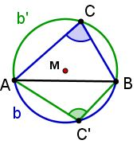 | Perspektiv-wechsel  →  "Kopfstand"  "Figur drehen" "Kreis umrunden" | 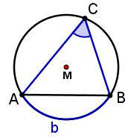 | 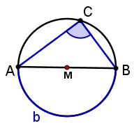 | 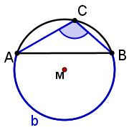
Komplementär- bogen b und b‘ | Bogen | "über" dem kürzeren Bogen | beide Bogen gleichlang | "über" dem längeren Bogen
Sehne und Durchmesser d |  | AB < d | AB = d | AB < d
Umfangswinkel φ |  | φ<90° | φ=90° | φ>90°
Mittelpunktswinkel μ |  | μ<180° | μ=180° | μ>180°
Sehnentangentenwinkel ε |  | ε<90° | ε=90° | ε>90°
Eine wichtige Kompetenz ist die Vorstellung des "Umrundens" des Kreises vor dem inneren geistigen Auge bzw. der Perspektivwechsel, bei dem man sich vorstellt, wie die Situation aus dem Blickwinkel bestimmter Punkte aussieht. Diese Hürde ist nicht zu unterschätzen und sollte deshalb im Anschluss an Aufgabe 2) thematisiert werden. Dies ließe sich wie hier vorgeschlagen inhaltlich gut mit der Vorstellung der beiden komplementären Kreisbogen verknüpfen: Ausgehend von der Präsentation der SuS zu Aufgabe 2c) könnte die linke Kreisfigur an der Tafel entwickelt und interpretiert werden. Unter Umständen ist das bereits ausreichend und man geht direkt zur Übungsaufgabe 3 über.
Möchte man an dieser Stelle ausführlicher vorgehen und die oben dargestellte Übersicht entwickeln, könnte man die grüne Teilfigur im linken Bild "auf den Kopf stellen" bzw. um den Kreismittelpunkt drehen, eben die Perspektive wechseln, um zur Situation rechts außen zu kommen (Hinweis: Der Scheitel des Umfangswinkels wurde dort nicht mit C‘ bezeichnet, wie dies bei der grünen Figur der Fall ist).
Falls die Tabellenzeilen unter den Bildern eingebunden werden, bietet es sich an, dann auch die Grafiken schrittweise zu erweitern. Zu jeder neu hinzukommenden Zeile würde die jeweilige Größe in der Skizze ergänzt, so dass sich am Ende folgendes Bild der 1. Zeile ergäbe:
 | Perspektiv-wechsel  →  "Kopfstand"  "Figur drehen" "Kreis umrunden" | 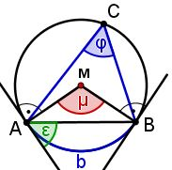 | 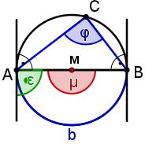 | 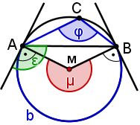
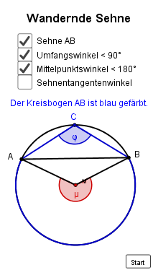
Die drei Bilder rechts zeigen Momentaufnahmen möglicher Lagen der Sehne AB in den drei Fällen φ<90°, φ=90° und φ>90°.
Hierbei sollte man darauf achten, dass dies nicht mit den drei Fällen aus dem b)-Teil verwechselt wird. Während im b)-Teil die Lage des Punktes C über der fixierten Sehne AB variiert wurde, wanderte hier im c)-Teil gewissermaßen die Sehne durch den Kreis. Für jede dieser "Wanderungen" wurde ein eigenes Applet zur dynamischen Visualisierung erstellt.
Das Applet M9geo03_Punkt_wandert.ggb wurde bei den Erläuterungen zur 2. Stunde bereits vorgestellt, ein Screenshot des Applets M9geo03_Sehne_wandert.ggb ist rechts zu sehen.
Nach dem Start der Animation durchwandert die Sehne (in horizontaler Lage) den Kreis von oben nach unten und zurück,
wobei die verschiedenen Kreiswinkel jederzeit ein- und ausgeblendet werden können. Die Datei eignet sich daher auch, um Abhängigkeiten der Größen untereinander zu visualisieren, beispielsweise nur den Zusammenhang zwischen den Punkten A und B und dem zugehörigen Kreisbogen AB (abhängig von der Orientierung).
3) Winkelsuche
Diese Aufgabe bietet eine Übung zur Bestimmung von Winkeln, bei der erneut die Begründungsbasis für den Beweis des MWS aktiviert wird, der in der Folgestunde auf dem Programm steht. Zur Einstimmung kann man nochmals kurz auf die drei Bilder in 2a), e) und f) eingehen und die beiden Teilaufgaben diesen Fällen zuordnen lassen. In beiden Teilaufgaben sind die gegebenen Winkel so gewählt, dass die SuS neben dem Basiswinkelsatz die Teilwinkel φ₁ und φ₂ benötigen, deren Winkelsumme (im a)-Teil) bzw. Winkeldifferenz (im b)-Teil) zum Ziel führt. Zur Unterstützung kann ggf. die Hilfsstrecke MC oder der Hinweis auf gleichschenklige Dreiecke ins Spiel gebracht werden, falls die SuS hier nicht von alleine zurecht kommen sollten.
4) Kreiswinkel färben
Aufgabe 4 könnte zur Abrundung der Stunde oder als Hausaufgabe eingesetzt werden.
Das Färben der vorgegebenen Winkel mit nur zwei Farben lenkt den Fokus auf Winkel mit gleicher Weite. Gleichzeitig geht auch hier wieder der notwendige Perspektivwechsel ein, da man die Situation sowohl aus der Perspektive von C als auch aus der von C‘ betrachten wird, um die Zusammenhänge zu erfassen. Dies könnte man bei der Besprechung ggf. visualisieren, indem man die beiden Kreisbogen noch in passender Farbe zu ihren Umfangswinkeln färben lässt. Falls ein Visualizer vorhanden sein sollte, kann man den Perspektivwechsel auch durch die Drehung des ganzen Blattes für alle gut sichtbar machen.
Die Aufgabe ermöglicht letzten Endes einen ganzheitlichen Überblick zu den Winkeln am Kreis.
Dieser wird im b)-Teil dadurch vertieft, dass bei den neu hinzukommenden Nebenwinkeln am Scheitel der Umfangswinkel zusätzlich mit dem Außenwinkelsatz argumentiert werden kann.
In der Reflexion könnte so u.a. festgehalten werden, dass sich die Umfangswinkel auf gegenüberliegenden Seiten einer Sehne zu 180° ergänzen.
5) Mit Kreiswinkeln rechnen
Hier wurden weitere Übungsaufgaben zur Winkelberechnung zusammengestellt, bei denen die SuS ihre Rechenschritte begründen müssen und so neben den bekannten Sätzen (Satz des Thales, BWS, AWS, WS) auch schon die neu formulierten Sätze (UMS, MWS, STWS) anwenden. Dabei wurde wieder gefordert, zu ausgewählten Teilaufgaben alternative Wege zu suchen und zu begründen, um neue Inhalte möglichst gut mit Bekanntem zu vernetzen. Bei den Musterlösungen wurde auch darauf geachtet, mehrere Wege zu dokumentieren.
Die Aufgabe eignet sich auch als Hausaufgabe.
6) Tangentenschnitt
Die letzte Übungsaufgabe greift den Kontext zweier Kreistangenten auf. Die symmetrische Lage zur Zentrale durch Kreismittelpunkt und Tangentenschnittpunkt kann durch die Betrachtung der Kreiswinkel nun aus einem neuen Blickwinkel erkundet werden. Die Anwendung der Kreiswinkelsätze sorgt dabei für Klarheit in der Argumentation und kann als echter Gewinn erlebt werden.
Durch die Suche nach einem alternativen Lösungsweg werden die Wege über den MWS und den STWS berücksichtigt. Die Aufgabe bietet damit auch die Gelegenheit, die Kreiswinkelsätze mit bekanntem Stoff zu vernetzen, insbesondere mit den Winkelsummen im Drei- und Viereck.
Sie wurde zur (moderaten) Differenzierung nach oben eingebunden, daher auch allgemein gestellt, ohne konkrete Winkelangaben. Man kann den Umfangswinkel z.B. durch die konkrete Angabe 80° ersetzen, falls eine einfachere Bestimmungsaufgabe sinnvoller sein sollte.

4. Stunde: Kreiswinkelsätze beweisen
Möglicher Ablauf, Inhalte | Hinweise
- Präsentation der Hausaufgaben durch SuS  - Einstimmende Vorüberlegungen zum Peripheriewinkelsatz  In der Motivationsphase werden UWS, MWS und STWS im Gesamtzusammenhang betrachtet. Die bisher behandelten Inhalte werden aktiviert und die Struktur des Beweisgangs erläutert. Die erforderlichen Fallunterscheidungen beim Beweis des MWS können mit einem Applet visualisiert werden (M9geo04_Dreiecke_Wandern.ggb), vgl. Erläuterungen  Schritt 1: Beweis des MWS, (AB4, Nr. 1)  - Auftrag 1a+b als "Warmup": a) Fall 3) als Spezialfall Satz des Thales erkennen; b) Fall 1.2) begründen (z.B. mit AWS)  → Präsentation von SuS, ggf. Ergänzung  in der Weiterführungsphase die Bearbeitung arbeitsteilig organisieren (in PA), so dass beide Fälle (evtl. im Rahmen der Binnendifferenzierung) bearbeitet werden (Fall 1.3) ist wegen der betrachteten Winkeldifferenzen etwas schwieriger als 1.1))  - Auftrag 1c: Entweder Fall 1.3 oder 1.1 begründen, PA  Zweispaltenbeweis nach Vorgabe entwickeln  → Präsentation von SuS, ggf. Ergänzung  - Auftrag 1d)+e), evtl. auch im Unterrichtsgespräch:  Argumentation von Fall 1 auf Fall 2 übertragen;  e) zur Differenzierung als Zusatzauftrag  → Präsentation von SuS, ggf. Ergänzung  → Rückblick zum Beweis des MWS  Schritt 2: Beweis des UWS und STWS: (AB4, Nr.2)  - Auftrag 2a) , zum UWS, evtl. auch im Unterrichtsgespräch  → Präsentation durch SuS, ggf Ergänzung  - Auftrag 2b): Beweis STWS (Fall 1 genügt, Fall 2 zur Differenzierung an schnelle und gute SuS vergeben)  → Präsentation durch SuS, ggf Ergänzung  - Zusammenfassung zum Peripheriewinkelsatz  Reflexion; Sätze "feiern", ggf. Ausblick auf Anwendungen  - Puffer: AB4, Nr. 3 (Alternative Beweisvariante)  oder AB4, Nr. 5 (Fasskreisbogen einführen)  - Stellen der Hausaufgabe (z.B. Nr. 4) | - Material:  M9geo02_KWS_beweisen.odt  - Binnendifferenzierung durch  auftragsgesteuerte Erarbeitung,  auch Differenzierung nach Niveau  - Es gibt keine einheitliche Definition der Kreiswinkelsätze in der Literatur. Der Begriff "Peripheriewinkelsatz" soll die drei Teilsätze umfassen und die ganzheiltiche Sicht betonen, vgl. Kap. "Grundsätzliches zur Konzeption"  - In der Stunde wird das Prinzip der Zweispaltenbeweise verwendet, ggf. kann man hier auch das "2-Wächter-Modell" zur Strukturierung des Vorgehens beim Beweisen einsetzen, vgl. Erläuterungen  - Das Minimalziel (Beweis des MWS + UWS) dürfte sicher erreicht werden.  Gegen Stundenende kann auf den Verlauf reagiert werden, es stehen ausreichend Anschluss- und Pufferaufgaben zur Verfügung.  - Die optionale Beweisvariante (AB4, Nr. 3: "Zurückgeführt") kann genutzt werden, um das Prinzip der Rückführung auf bewiesene Fälle zu thematisieren, ggf. auch als Auftrag zur Differenzierung  - Konstruktion des Fasskreises als  optionales Beispiel zur Navigation: Das "Rückwärtseinschneiden" als motivierende Anwendung der Kreiswinkelsätze - auch später als Anknüpfungspunkt geeignet

Erläuterungen
In dieser Stunde erarbeiten die SuS die Begründung der Kreiswinkelsätze. Um die ganzheitliche Sicht zu betonen werden diese Sätze unter dem Dach des Peripheriewinkelsatzes zusammengefasst. Die gewählte Formulierung lehnt sich an die Fassung von Scheid / Schwarz an, verwendet aber die in der Einheit eingeführten Fachbegriffe. Durch die Formulierung mit Bezug zum Kreisbogen liegt der Satz in einer klaren, für die SuS gut nachvollziehbaren Fassung vor, die zudem in den beiden vorangegangenen Stunden vorentlastet wurde und daher keine Probleme bereiten sollte. Gleiches trifft auf den Beweisgang zu, der im Mittelpunkt der Stunde steht. Zunächst wird der MWS mit den nötigen Fallunterscheidungen bewiesen, und aus ihm anschließend UWS und STWS gefolgert.
In der Literatur wird der Mittelpunktswinkelsatz oft nur für den Fall φ<90° bewiesen und die anderen Fälle φ>90° sowie φ=90° als Übungsaufgaben ausgelagert. Ebenso werden für den Fall φ<90° nicht immer alle Unterfälle berücksichtigt. Ein solches Vorgehen ist prinzipiell auch hier denkbar und mit kleineren Modifikationen der Arbeitsblätter realisierbar. Andererseits erscheint es sinnvoll, diesen Beweis mit den nötigen Fallunterscheidungen ganzheitlich zu erarbeiten, um ein möglichst nachhaltiges Verständnis auszubilden. Durch die gezielte Vorentlastung der Beweisstruktur und der inhaltlichen Überlegungen ist dies möglich, ohne die SuS zu überfodern. Da in der Regel 45 min zur Verfügung stehen werden, wurde ein vorstrukturiertes Arbeitsblatt erstellt, das methodisch flexibel einsetzbar ist.
Bei dessen Konzeption wurde das Prinzip der Zweispaltenbeweise aufgegriffen, das bereits im Eingangskapitel näher erläutert wurde. Die beiden dort vorgestellten Wächterfragen "Was bringt mir das?" bzw. "Darf ich das?" führen zur Hinterfragung und Begründung der Beweisschritte, die dann übersichtlich in der 1. Spalte dokumentiert und in der zweiten Spalten begründet werden können. Dieses Prinzip könnte nach dem Beweis der Kreiswinkelsätze aufgegriffen und reflektiert werden, damit die SuS es bei der Anwendung der Kreiswinkelsätze in den folgenden beiden Stunden bewusst erproben können.
Für die Abrundung der Stunde sind verschiedene Varianten denkbar, die nun bei der Erläuterungen zu den einzelnen Aufgaben des Arbeitsblattes ausgeführt werden.
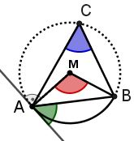
Motivationsphase – Überblick zu den Fallunterscheidungen
In der Einführungsphase werden die drei Teilsätze zunächst noch einmal in Erinnerung gerufen. Dazu kann das Arbeitsblatt 1 ausgeteilt und der Satz gelesen werden, begleitet durch eine passende Tafelskizze, die die ganze Stunde über sichtbar bleiben sollte (ähnlich wie rechts zu sehen).
Die nötigen Fallunterscheidungen sollten dann ganzheitlich motiviert werden, damit sie nicht als einzelne getrennte Fälle wahrgenommen werden, sondern auch im Zusammenhang gesehen werden. Dies kann mithilfe des Arbeitsblattes durch die abgebildeten statischen Skizzen (Momentaufnahmen der "Punkt- und Sehnenwanderungen") erfolgen, deren Übergange verbal erläutert werden:
1) φ<90° |  |  | 2) φ>90°
1.1) M innerhalb ΔABC | 1.2) M liegt auf AC  (oder auf BC) | 1.3) M außerhalb ΔABC | M außerhalb ΔABC
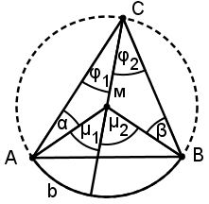 | 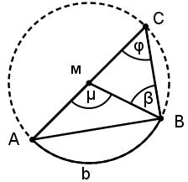 | 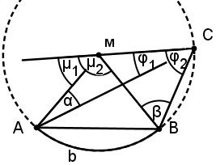 | 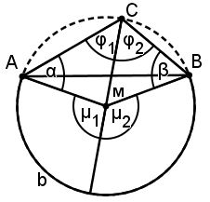
Auf dem Arbeitsblatt wurde der Fall 3) φ=90° nicht als Grafik eingebunden, da der Spezialfall "Satz des Thales" im a)-Teil von den SuS eigenständig erkannt und erläutert werden soll.
Falls ein Beamer mit PC (oder Smartphone) zur Verfügung stehen, könnten diese Fälle auch mit dem Applet M9geo04_Dreiecke_wandern.ggb visualisiert werden. Dabei kann der inhaltliche Zusammenhang der relevanten Winkelsumme φ=φ₁+φ₂ (bei Fall 1.1 und 2) und Winkeldifferenz φ=φ₂−φ₁ (bei Fall 1.3)) geklärt und vorentlastet werden. Die Übertragung auf den Mittelpunktswinkel μ=μ₁+μ₂ (im Fall 1.1) bzw. μ=μ₂−μ₁ (im Fall 1.3) erfolgt dann bei der Beweisführung. Das Applet wurde speziell für diese einleitende Motivationsphase konzipiert, u.a. sind Schaltflächen implementiert, mit denen man exemplarische Situationen zu jedem der fünf Fälle aufrufen kann. Da neben diesen voreingestellten "Momentaufnahmen" auch alle anderen Situationen direkt Verändern der Punkte A, B und C eingestellt werden können, eignet sich das Applet sicher auch in anderen Phasen der Einheit. Es kann auch von den SuS zu Hause am PC oder mit dem Smartphone verwendet werden. Hier sind ausgewählte Screenshots zu sehen, um einen ersten Eindruck zu erhalten:
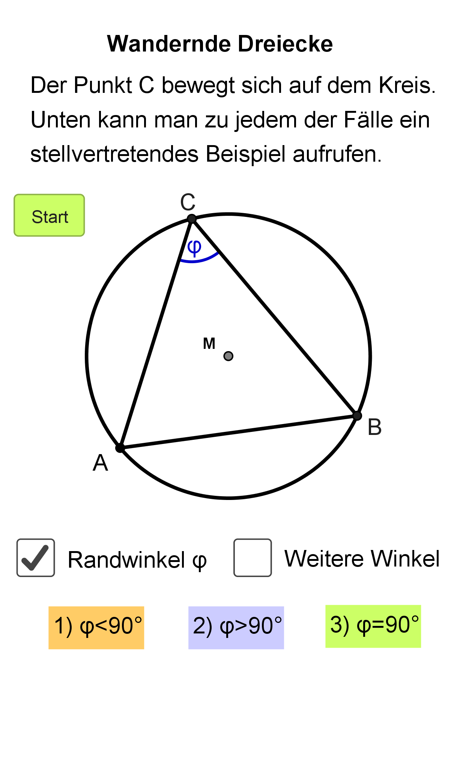 | 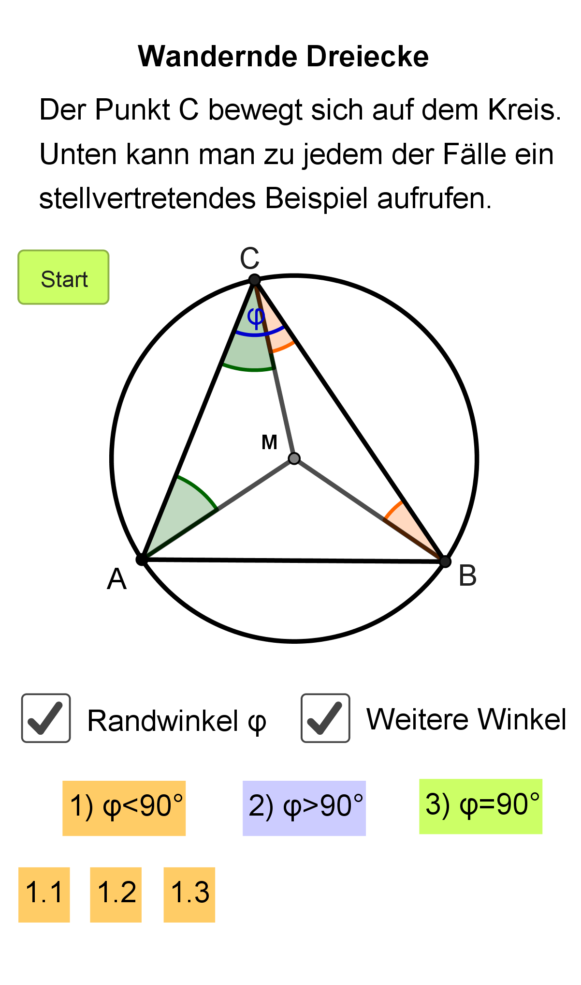 | 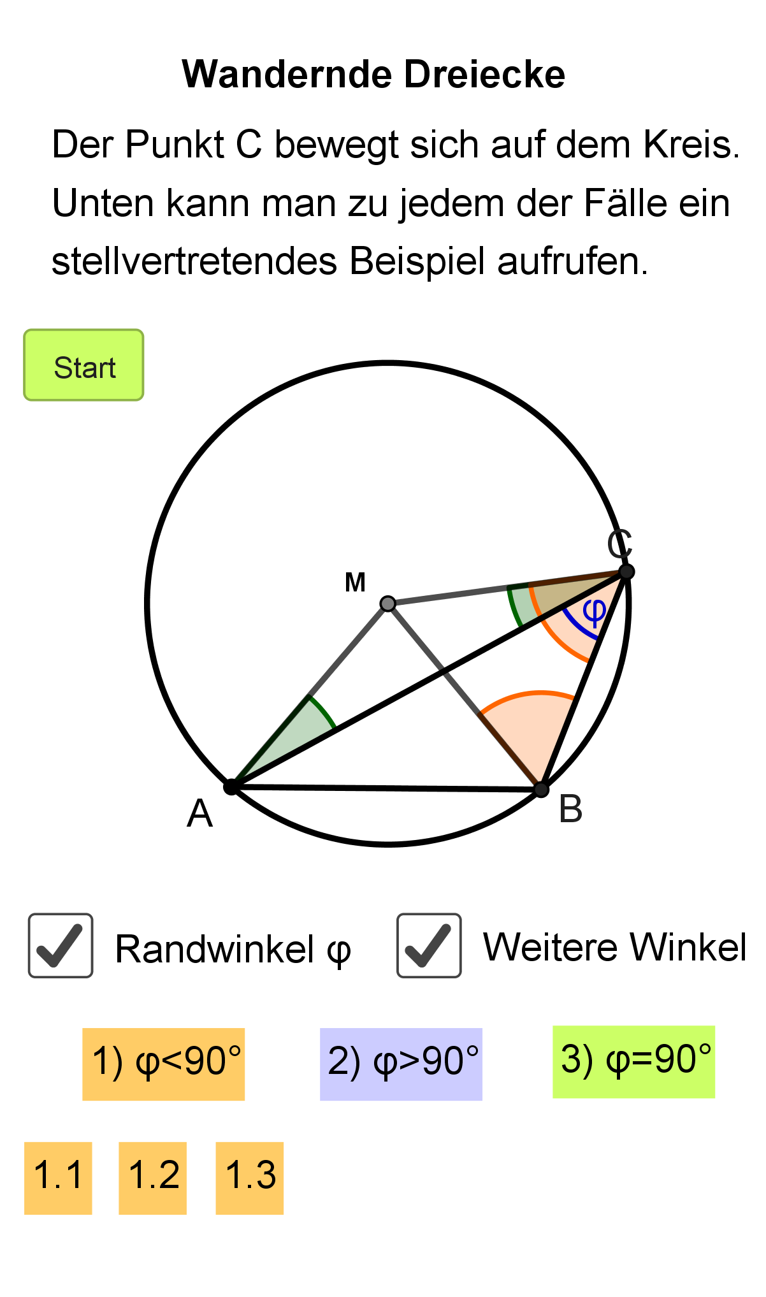
Fall 1: "spitzer" Umfangswinkel | Fall 1.1: Winkelsumme | Fall 1.3: Winkeldifferenz
Vorschlag zur Umsetzung:
Man könnte in der Motivationsphase z.B. zunächst die drei Fälle 1), 2) und 3) zur Unterscheidung von spitzen, rechten und stumpfen Umfangswinkeln statisch aufrufen und erläutern lassen. Anschließend ließen sich die drei Unterfälle 1.1) bis 1.3) als Momentaufnahmen einblenden und durch die Lage des Mittelpunkts in Bezug zum Dreieck ABC charakterisieren. Danach bietet es sich an, den Punkt C wandern zu lassen und in der dynamischen Betrachtung die ganzheitliche Sicht auf die Fälle zu motivieren.
Im zweiten Teil der Einführung wäre eine inhaltliche Vorentlastung möglich, indem man die Basiswinkel der für den Beweis relevanten Dreiecke einblendet und den Aspekt der Winkelsummen (bei Fall 1.1) bzw. Winkeldifferenzen (bei 1.3) in den Fokus rückt. Dies könnte auch in der Weiterführungsphase nach Auftrag 1a)+b) erfolgen, unmittelbar vor Auftrag 1c).
Eventuell wird man auch schon den Fall ansprechen, dass der Mittelpunkt M auf der Seite BC liegt, der auf dem Arbeitsblatt in der Kopfzeile der Tabelle zwar kurz erwähnt, aber nicht explizit thematisiert wird. Mit Symmetrieüberlegungen (zur Mittelsenkrechten von AB) lässt er sich auf den Fall 1.3) zurückführen.
Diese für den Gesamtzusammenhang wichtige Motivationsphase wird im konkreten Unterricht nur wenige Minuten in Anspruch nehmen. Im Zentrum der Stunde steht der Beweis des MWS.
- Mittelpunktswinkelsatz (MWS)
Für die Beweisführung des MWS sind verschiedene methodische Umsetzungen denkbar, so dass letztlich ein für die jeweilige Lerngruppe stimmiger Wechsel von Instruktions- und Konstruktionsphasen entsteht. Eine mögliche Vorgehensweise wurde oben im Verlaufsplan skizziert. Die einzelnen Phasen lassen sich dabei in Reihenfolge und Umfang anpassen.
Auch inhaltlich lässt sich der Beweisgang variieren. Eine Übersicht zu gängigen alternativen Beweisansätzen wurde im Eingangskapitel eingebunden und kann Anregungen zu Modifikationen des Arbeitsblattes geben oder als Ausgangsbasis für differenzierende Zusatzaufträge dienen. Der geplante Ablauf muss hier nicht weiter erläutert werden.
Fall 1.3): φ<90° und M außerhalb des Dreiecks
Fall 1.3a): AC<BC  BC ist längste Seite im ΔABC | Fall 1.3b): AC>BC  AC ist längste Seite im ΔABC
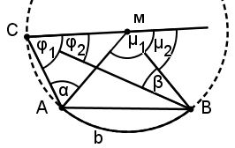
Abschließend soll noch auf eine kleine Beweislücke aufmerksam gemacht werden, die man ggf. im Unterricht ansprechen und schließen kann. Bei Fall 1.3) wurde auf dem Arbeitsblatt darauf verzichtet, genauer zu unterscheiden, wo der Umkreismittelpunkt außerhalb des Dreiecks ABC liegt. Bei Einsatz des oben erwähnten Applets könnte dies im Unterricht aber durchaus thematisiert werden. Hierbei ließe sich die Lage von M z.B. wiefolgt mithilfe der Seitenlängen des Dreiecks ABC charakterisieren:
In den Winkeldifferenzen zu 1.3a und 1.3b) tauschen Minuend und Subtrahend ihre Rollen, was im Unterricht bei Bedarf durch
Symmetrieüberlegungen erläutert werden kann (Spiegelung an der Mittelsenkrechten der Sehne AB).
Falls der Beweis des MWS mehr Zeit in Anspruch nehmen sollte, bietet es sich an, Aufgabe 2) in die nachfolgende Stunde zu verschieben und statt dessen mit Aufgabe 4)a) zur Abrundung einzusetzen.
- Umfangswinkelsatz (UWS) und Sehnentangentenwinkelsatz (STWS)
Im Gesamtablauf erschien es sinnvoll, die unterstützenden Tipps im a) und b)-Teil gleich auf dem Arbeitsblatt einzubinden. Sie können auch gelöscht und im Unterrichtsverlauf flexibel zur Steuerung eingesetzt werden. Dies ist vor allem dann sinnvoll, wenn den SuS mehr Raum für die eigenständige Erarbeitung eingeräumt werden soll.
Je nach Verlauf kann im a)-Teil die kurze Argumentation zum Beweis des UMS auch gemeinsam entwickelt werden. Auf jeden Fall erscheint es wichtig, dass die SuS erkennen, dass der UWS quasi als Nebenprodukt des MWS direkt "abfällt" und nicht aufwendig bewiesen werden muss.
In der Literatur werden UWS und MWS daher i.d.R. in einem Satz zusammengefasst, der dann entweder als Umfangswinkelsatz oder Mittelpunktswinkelsatz oder auch "Umfangs- und Mittelpunktswinkelsatz" bezeichnet wird. Die Trennung der beiden Sätze ist aus Gründen der Übersichtlichkeit für die SuS sinnvoll und daher auch im Bildungsplan vorgegeben.
Für den Beweis des STWS im b)-Teil wird die Bearbeitung des Falles 1) φ<90° für den Großteil der Lerngruppe ausreichen. Der Fall 2) φ>90° ist wegen des überstumpfen Mittelpunktswinkels anspruchsvoller und könnte ggf. zur Binnendifferenzierung herangezogen oder gemeinsam im Plenum bearbeitet werden. Im Rahmen einer differenzierenden Hausaufgabe könnte man den SuS auch die Wahl zwischen a) und b)-Teil lassen.
Im b)-Teil wird von den SuS verlangt, einen Zweispaltenbeweis eigenständig im Heft zu führen, den sie dann mit der Musterlösung abgleichen können. Dabei steht natürlich die Kompetenz der Dokumentation von Beweisen im Fokus. Dies sollte daher auch in der Reflexion angesprochen werden, um den SuS bewusst zu machen, dass ein solches Vorgehen ein tragfähiges Grundgerüst für die erfolgreiche Bearbeitung weiterer Beweisaufgaben liefern kann.
- Zurückgeführt
Optional kann Aufgabe 3 zur Vertiefung oder als Beweisalternative herangezogen werden.
Eventuell wird man dann auch in Aufgabe 1 auf den rechten Zweispaltenbeweis verzichten, um diese Beweisphase zu entlasten. Der Fall 1.3) wird dann mit Aufgabe 3 auf den Fall 1.1) zurückführt. Aus didaktischer Sicht besteht der Mehrwert darin, dass man exemplarisch das wichtige Beweisprinzip der Zurückführung auf bekannte Fälle in den Blick nehmen könnte.
Als weitere Anwendung dieses Prinzips bietet sich die eingangs beschriebene Beweisidee Nr. 6 an, mit der man sehr elegant den zentralen Fall 1.1 auf den Fall 1.2 zurückführen kann.
- Winkel gesucht
Diese Aufgabe wurde als Übungsaufgabe konzipiert. Der a)-Teil ist ganzheitlich angelegt, damit in einer übersichtlichen Figur alle drei Kreiswinkelsätze einbezogen werden können.
Der b)-Teil ist etwas unübersichtlicher und bietet daher eine gesteigerte Herausforderung, bei der sich verschiedene Lösungswege entwickeln und deren Beziehungen aufzeigen lassen.
In der Musterlösung wurde die Begründungen in Anlehnung an das Prinzip der Zweispaltenbeweise in Klammern angegeben.
- Fasskreisbogen konstruieren
Nach dem Schwerpunkt des Argumentierens und Beweisens ermöglicht diese Aufgabe einen Wechsel zu praktisch orientierten Tätigkeiten. Die Konstruktion von Fasskreisen oder Fasskreisbogen greift dabei eine wichtige Anwendung des Peripheriewinkelsatzes im Bereich der Dreieckskonstruktionen auf und führt direkt zum "Rückwärtseinschneiden", einem Konstruktionsverfahren, das früher im Rahmen der Navigation eine wichtige Rolle spielte und in Aufgabe 6 in einer eingekleideten Aufgabe eingebunden wurde.
Die Vorgabe der Konstruktionen im a)-Teil ermöglicht einen praktischen Einstieg und sollte einen zeiteffizienten Zugang garantieren. Andererseits wird durch die notwendige Analyse aber auch das Verständnis der Zusammenhänge geschärft. Als Zusatzaufgabe könnte man im Rahmen differenzierender Aufträge darüber hinaus auch die Begründung einfordern, warum beide Konstruktionsvarianten tatsächlich einen passenden Fasskreisbogen liefern.
Bei i) sollten die SuS dazu folgende Aspekte nennen können:
- der gesuchte Kreismittelpunkt liegt auf der Mittelsenkrechten m_{AB} der Sehne AB,
- die zu φ gehörige Tangente t schneidet die Sehne unter dem Winkel ε=φ (STWS),
- der gesuchte Kreismittelpunkt M liegt auf der Orthogonalen n zu t durch A (A ist Berührpunkt),
- M ergibt sich daher als Schnittpunkt der Mittelsenkrechten m_{AB} und der Orthogonalen n.
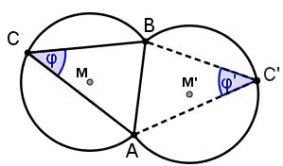
Bei ii) könnten folgende Aspekte genannt werden:
- die Mittelsenkrechte m_{AB} zu AB halbiert den zugehörigen Mittelpunktswinkel (Symmetrie)
- der halbe Mittelpunktswinkel bei M ist so groß wie der Umfangswinkel φ (MWS),
- trägt man φ im Mittelpunkt M an m_{AB} geeignet ab, so geht der freie Schenkel s durch A,
- da man M nicht kennt, trägt man den Winkel in einem beliebigen Punkt von m_{AB} ab,
- die Parallele p zum freien Schenkel s durch A enthält den Mittelpunkt M,
- M findet man als Schnittpunkt der Parallelen p mit der Mittelsenkrechten m_{AB}.
Möglicher Hinweis mit Tafelskizze:
Falls bei der Konstruktion der Winkel φ in falscher Orientierung abgetragen wird, gelangt man zwangsläufig zum Fasskreisbogenpaar von φ zur Sehne AB: Dies könnte in die Definition des Fasskreisbogenpaars münden.
Fasskreisbogenpaar
Die Scheitel aller Winkel mit gegebener Weite φ, deren Schenkel durch zwei Punkte A und B gehen, liegen auf dem Fasskreisbogenpaar über der Strecke AB, das alle Umfangs-winkel der Weite φ umfasst. Wegen der Achsensymmetrie erhält man M‘ durch Spiegelung von M an AB.
- Kurs Süd-West
Diese Aufgabe zeigt die praktische Anwendung der Kreiswinkelsätze im Bereich der Navigation.
Vom Boot aus wählt man sich drei Bezugspunkte an Land, deren Abstand man aus einer Karte ermitteln kann. Durch Rückwärtseinschneiden wird dann nach einer zweifachen Winkelpeilung die genaue Position des Bootes als Schnittpunkt zweier Fasskreisbogen konstruiert.
In älteren Lehrwerken waren solche Aufgaben standardmäßig eingebunden. Die Einkleidung der zugrundliegenden Aufgabe geht dabei auf eine Anregung von Dörte Haftendorn zurück.
Reizvoll ist hier sicherlich auch der Exkurs zur Definition einer Seemeile bzw. zum Verständnis der Geschwindigkeitseinheit "Knoten".
Als weitere Anwendungen der Fasskreiskonstruktion könnten beliebige Aufgaben zu Seh- oder Beleuchtungswinkeln aufgegriffen werden. Als Anregung wird hier abschließend die in der Fußnote unten genannte Aufgabe 16 exemplarisch aufgeführt:
Eine 18m breite Hausfront soll bei voller Lichtausnützung von einem gegenüberliegenden Gebäude aus durch einen Scheinwerfer angestrahlt werden. Der Lichtkegel des Scheinwerfers hat einen Öffnungswinkel von 40° und der Abstand der beiden Gebäude beträgt ca. 20m.
Zeichne eine Draufsicht im Maßstab 1:400.

Kreiswinkelsätze anwenden – Weitere Beweise

5. Stunde: KWS anwenden (I) - Sehnen- und Tangentenvierecke
Möglicher Ablauf, Inhalte | Hinweise
- Präsentation der Hausaufgaben durch SuS  - Kurze Einführung im Plenum  Definition eines Sehnen- und Tangentenvierecks motivieren  Abgrenzung von allgemeinen Vierecken (vgl. Erläuterungen)  Austeilen des Arbeitsblattes und Lesen der Definition, danach  eigenständige offen angelegte Erkundungsphase  - Auftrag 1: (AB5, Aufgabe 1, ggf. mit Anleitung für GeoGebra)  Komplette Aufgabe 1 in Partnerarbeit am PC:  1a) Winkelsatz für Sehnenvierecke erkunden  1b) Längensatz für Tangentenvierecke erkunden  1c) Beweisideen entwickeln  SuS erstellen und erweitern die Erkundungsumgebung nach Anleitung und notieren jeweils ihre Vermutungen  → Präsentation von SuS: Vermutungen und erste Beweisideen  In der Weiterführungsphase werden dann evtl. weitere Tipps gegeben oder Strategien ergänzt, bevor die SuS zu zweit oder in Kleingruppen an das Ausformulieren der Beweise gehen.  - Auftrag 2: (AB5, Aufgaben 3 und/oder 4)  2a) oder b): Beweise zu einem der beiden oder zu beiden Sätzen werden als vorstrukturierte Zweispaltenbeweise geführt.  → Präsentation von SuS:  Gegen Stundenende flexible Steuerung der Präsentationsphase in Umfang und Intensität, ggf. auf Folgestunde verschieben oder Ausformulierung als Hausaufgabe stellen.  - Reflexion zu einem oder beiden Beweisgängen, Erkenntnise  - Stellen der Hausaufgaben aus Fundus (z.B. 5 und 8) | - Material:  M9geo05_KWS_anwenden_I.odt  - Binnendifferenzierung durch  auftragsgesteuerte Erarbeitung  - Auftrag 1 kann auch mit vorgefertigten Applets auf den Endgeräten der SuS (oder am PC) bearbeitet werden. Die Applets stehen im GeoGebra-Buch für SuS zu dieser Einheit zur Verfügung.  - Das Finden von ersten Beweisideen bei 1c) hat Vorrang vor dem Zusatzauftrag am Ende der Anleitung. Dieser kann unten abgetrennt und ggf. später gestellt werden.  - Beim Beweis des Längensatzes für Tangentenvierecke in Aufgabe 4 wurde bereits eine weitgehend vollständige Beweisfigur vorgegeben, um einheitliche Bezeichnungen zu gewährleisten. Diese sollte ggf. ersetzt werden.  - Aufgabe 8 dient der Einstimmung auf die Ähnlichkeitssätze am Kreis, die in Stunde 6 behandelt werden können und vertiefte Einsichten ermöglichen.  - Alternative Aufgaben stehen im Fundus zur Verfügung.
Erläuterungen
In den beiden letzten Stunden der Einheit sollen die Kreiswinkelsätze in verschiedenen Zusammenhängen angewendet werden. Insbesondere sollen nach Vorgabe des Bildungsplans "geometrische Zusammenhänge (zum Beispiel Satz vom Sehnenviereck) unter Verwendung bereits bekannter Sätze sowie der Winkelsätze am Kreis bestimmt, begründet und bewiesen" werden, auch mit Dynamischer Geometriesoftware (zitiert nach BP IMP, 3.2.2.2. (2)).
Die Vorgaben lassen dabei viel Freiraum für die konkrete Umsetzung. Daher können Sie die Aufgaben der Arbeitsblätter der 5. und 6. Stunde als Gesamtangebot betrachten und bei der Auswahl für den Unterricht Schwerpunkte setzen, so dass es zeitlich und inhaltlich für die Situation vor Ort angemessen ist.
Der vorliegende Umsetzungsvorschlag geht von der Behandlung des "Winkelsatzes für Sehnenvierecke" in der fünften und der Ähnlichkeitssätze am Kreis in der sechsten Stunde aus.
Dabei stehen aber nicht die Kenntnis und Anwendung dieser Sätze im Fokus, sondern die Anwendung der Kreiswinkelsätze bei den Beweisen. Bei optionalen Vertiefungen kann auch der Mehrwert der neuen Sätze in den Blick genommen werden. Anregungen dazu wurden als Übungsaufgaben eingebunden.
Um in der fünften Stunde im Sinne der Binnendifferenzierung vertiefende Einsichten zu ermöglichen, ohne diese für alle verpflichtend zu behandeln, wurde die Dualität (vgl. weiter unten) zwischen Sehnen- und Tangentenviereck genutzt. So kann neben der Erkundung des Winkelsatzes für Sehnenvierecke als möglicher Mehrwert auch der Längensatz für Tangentenvierecke entdeckt und bewiesen werden.
Einstieg in die Stunde
Bevor das Arbeitsblatt ausgeteilt wird, bietet es sich an, Sehnenvierecke zunächst von allgemeinen Vierecken abzugrenzen. Dazu könnten die SuS folgende Aussage bewerten:
"Jedes Dreieck besitzt einen Umkreis, bei Vierecken ist dies nicht immer der Fall."
Ausgehend vom Umkreis des Dreiecks ABC könnten die SuS beschreiben, dass für den vierten Eckpunkt D des Vierecks ABCD viele Lagen in- und außerhalb des Umkreises möglich sind. Nur wenn D auch wie A,B und C auf dem Kreisrand liegt, handelt es sich beim Viereck ABCD um ein Sehnenviereck. Diese Argumentation könnte durch die begleitende Entwicklung von Tafelskizzen (siehe rechts) unterstützt werden und direkt in die Defintion münden:
Ein Viereck, das einen Umkreis besitzt, wird Sehnenviereck genannt. Entsprechend bezeichnet man ein Viereck als Tangentenviereck, wenn es einen Inkreis besitzt. Die Defintion des Tangentenvierecks soll hier aber nicht weiter vertieft oder problematisiert werden.
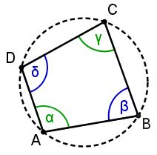 | 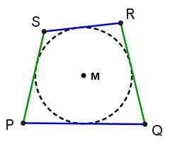

Auf dem Arbeitsblatt (M9geo05_KWS_anwenden_I.odt) sind zur Ergebnissicherung dieser Phase beide Definitionen eingebunden, damit man zügig mit dem ersten Auftrag beginnen kann.
Hinweis zum Hintergrund der "Dualität":
Exakte Dualität liegt nur in der projektiven Geometrie vor, wo das Parallelenaxion nicht gilt.
Den zu einem Satz dualen Satz erhält man dabei, wenn man im ursprünglichen Satz die Formulierungen gemäß der folgenden Übersicht wechselt:
Punkt | ↔ | Gerade
Gerade durch zwei Punkte | ↔ | Schnittpunkt zweier Geraden
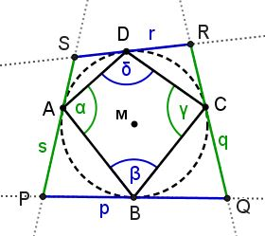
So ist beispielsweise der Satz von Pascal dual zum Satz von Brianchon oder der Satz des Ceva zum Satz des Menelaos. Für die Schule spielt das in der Regel keine Rolle, hier ist die abgeschwächte Form der Dualität in der euklidischen Geometrie interessanter, was am Beispiel der Sehnen- und Tangentenvirecke kurz erläutert werden soll.
Man kann sich vorstellen, wie bei dem oben beschriebenen Wechsel jede Tangente in ihren Berührpunkt und die Schnittpunkte zweier Tangenten in die Geraden durch die beiden zugehörigen Berührpunkte übergehen, die dann das innere Sehnenviereck begrenzen. Die Streckenlänge zwischen zwei Tangentenschnittpunkten entspricht bei diesem Übergang dem Winkel zwischen den beiden zugehörigen Begrenzungsgeraden. Problematisch wird das Ganze nur bei parallelen Tangenten. Aber wenn man diesen Fall außer Acht lässt, erkennt man die abgeschwächte Form der Dualität sofort:
Winkelsatz für Sehnenvierecke: | α + γ = β + δ
Längensatz für Tangentenvierecke: | p + r = q + s

- Sehnen- und Tangentenvierecke erkunden
Diesen Auftrag sollten die SuS im Idealfall mithilfe eines DGS bearbeiten. Wünschenswert wäre hierbei (wie auch in der 2. Stunde) die eigenständige Erstellung der Erkundungsumgebung. Eine auf den Einsatz von GeoGebra ausgerichtete Anleitung für die SuS befindet sich auf Seite 2 der Materialdatei und könnte ggf. auf die Rückseite des ersten Arbeitsblattes kopiert werden. Bei dieser Anleitung wurde zur Differenzierung (und als Zeitpuffer) ein Zusatzauftrag zur Dualität von Sehnen- und Tangentenvierecken eingebunden. Dieser sollte zunächst aber abgetrennt werden, damit er nicht die Suche nach ersten Beweisideen (1c) überlagert.
Die SuS können die Erkundungsumgebung entweder in einer Datei schrittweise weiterentwickeln (wie es in der Anleitung vorgesehen ist) oder für jede der Erkundungen eine neue Datei anlegen. Das hängt von der Gesamtausrichtung der Stunde ab. Beim Anlegen einzelner Dateien entfiele die (für die SuS ggf. neue) Verwendung der Kontrollkästchen zum Ausblenden von Objekten, was sich zeitlich günstig auswirken könnte. Außerdem würden die Konstruktionsschritte mehrmals ausgeführt und dadurch eventuell besser verinnerlicht. Andererseits bietet die Verwendung der Kontrollkästchen einen schönen Bezug zur Einheit "Aussagenlogik und Graphen", da man hier eine ebenso einfache wie nützliche Anwendung boolscher Variablen "sichtbar" erleben kann.
Im Verlaufsplan oben wurde davon ausgegangen, dass die Aufgaben mit der Anleitung in Partnerarbeit am PC bearbeitet werden und zur Zusammenführung der Ergebnisse übergegangen werden kann, sobald alle SuS Auftrag 1a) und einige Aufgabe 1b) bearbeitet haben, damit eine ausreichende Grundlage für die nachfolgenden Beweise vorhanden ist.
Falls die Erstellung der Erkundungsumgebungen nicht von den SuS selbst am PC erfolgen soll, können auch die vorgefertigten Applets genutzt werden, die im GeoGebra-Buch der Einheit abrufbar sind. Die Erkundung könnte dann auch arbeitsteilig erfolgen, da alle Applets sofort zu Beginn zur Verfügung stehen.
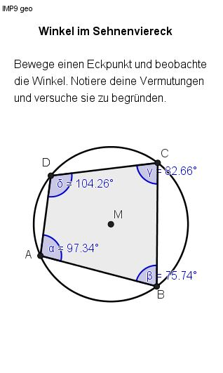 | 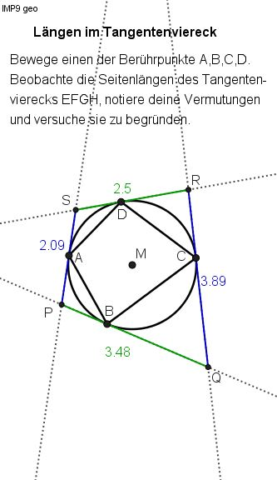 | 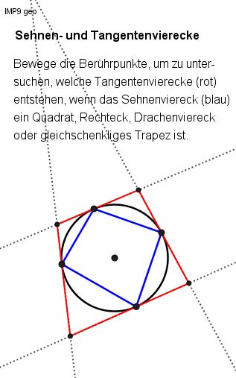
M9geo05_E1_SV_web.ggb | M9geo05_E1_TV_web.ggb | M9geo05_SVundTV_web.ggb

- Vermutungen
Dieser Abschnitt wurde eingebunden, damit die SuS einen klar definierten Rahmen vorfinden.
Die Vermutungen sollen durch die schriftliche Fixierung präzisiert und gebündelt werden.
In der im Anschluss erforderlichen Zusammenführungsphase werden die Vermutungen der SuS und erste Beweisansätze präsentiert und ggf. ergänzt, so dass die grundsätzliche Beweisstrategie bekannt sein sollte, bevor es an die Ausarbeitung der Details geht.
Für das Sehnenviereck dürften keine Probleme zu erwarten sein, beim Tangentenviereck wird dies eher der Fall sein, so dass man hier möglicherweise noch einige Tipps ergänzen wird.
Aus diesem Grund wurde für hier auch eine ausführlichere Beweisfigur vorgegeben.
Bevor die beiden Sätze in den Aufgaben 3 und 4 bewiesen werden, muss noch das Vorgehen geklärt werden, für das sich verschiedene Varianten anbieten:
- Beweis nur eines der beiden Sätze
- Beweis beider Sätze nacheinander im Plenum (ggf. mit kleineren Aufträgen)
- Beweis eines Satzes im Plenum, Beweis des zweiten Satzes als Zusatzauftrag / Hausaufgabe
- beide Beweise arbeitsteilig erarbeiten und präsentieren lassen
- … .
- Beweis: Winkelsatz für Sehnenvierecke
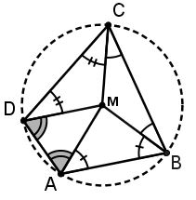
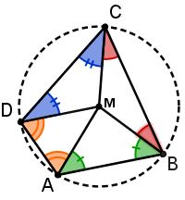
Auf dem Arbeitsblatt wurde die Beweisführung durch die vorgegebene Zweispaltenstruktur vorentlastet. Auf diese Vorgabe kann durchaus verzichtet werden, schließlich sollen die SuS langfristig lernen, Beweise eigenständig und übersichtlich im Heft zu entwickeln.
Der Zeitpunkt, ab dem man dies im Unterricht einfordern kann, wird sehr unterschiedlich ausfallen. Daher wurde darauf geachtet, dass die vorgegeben Raster die komplette Seite 3 der Materialdatei umfassen und so ggf. beim Ausdruck einfach übersprungen werden können.
Der Beweis kann auch anders geführt werden, exemplarisch wurde eine mögliche Reihenfolge der Schritte in der Musterlösung aufgeführt.
Für eine schöne optionale Vertiefung in der nachfolgenden Stunde oder als Zusatzauftrag für einzelne SuS bietet sich ein zweiter Beweis an, der ohne die Kreiswinkelsätze auskommt und mit elementaren Mitteln direkt geführt wird. Er verläuft "dual" zum Beweis des Längensatzes für Tangentenvierecke, der in der Musterlösung eingebunden ist.
Die zugehörige Beweisfigur ist hier zweimal abgebildet, unten in Farbe. Der Beweis könnte an der Tafel durchaus halbikonisch geführt werden: Verbindet man die Eckpunkte mit dem Mittelpunkt, so treten aufgrund der Gleichschenkligkeit der vier entstehenden Dreiecke vier Paare von Winkeln gleicher Weite auf, die in den Figuren entsprechend markiert wurden. Diese acht Teilwinkel sind so verteilt, dass zwei sich gegenüberliegende Innenwinkel des Sehnenvierecks jeweils genau vier unterschiedlich markierte Winkel enthalten. Daraus folgt, dass die Summe beider Paare (sich gegenüberliegender Innenwinkel) gleich groß sein muss und daher 360°:2=180° beträgt (wegen der Winkelsumme im Viereck).
Falls man diesen Beweis behandelt, könnte man mit ihm anschließend den Peripheriewinkelsatz mit dem Beweisansatz 4 (vgl. "Grundsätzliches zur Konzeption") beweisen. So könnten die SuS entdecken, dass einerseits der "Winkelsatz für Sehnenvierecke" aus dem Peripheriewinkelsatz folgt, dies andererseits aber auch umgekehrt gilt, die beiden Sätze also gleichwertig sind. Diese Erkenntnis könnte einen Beitrag zum strukturellen Verständnis von Satzgefügen beitragen. Bei der abschließenden Reflexion zur gesamten Einheit könnte man dies am Satzgefüge der elementaren geometrischen Sätze (vgl. Stunde 6) in den Blick nehmen. Dies wäre insbesondere dann interessant, wenn man nach der folgenden Stunde auch die Gleichwertigkeit von Höhensatz und Sehnensatz explizit thematisieren möchte.
- Beweis: Längensatz für Tangentenvierecke
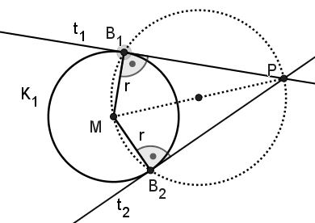
Der Beweis zu diesem Satz ist wegen der acht Teilstrecken und der erforderlichen Bezeichnungen etwas unübersichtlicher als der Beweis des Winkelsatzes für Sehnenvierecke. Aus diesem Grund wurden hier einheitliche Bezeichnungen vorgegeben, die einerseits einen schnellen Vergleich mit der Musterlösung ermöglichen, andererseits aber bereits strukturell die Kernidee der Betrachtung von Teilstrecken vorwegnehmen. Falls Sie interessierte SuS haben, die den Beweis gerne eigenständig entwickeln würden, sollten Sie die Beweisfigur durch die sparsamere Variante von Seite 1 der Materialdatei ersetzen.
Der zentrale Aspekt der Gleichheit der beiden von einem Punkt ausgehenden Tangentenabschnitte dürfte den SuS intuitiv klar sein und wird möglicherweise nicht ausreichend begründet. Hier kann der Tipp helfen, die Winkelhalbierenden des Tangentenvierecks (bzw. Mittelsenkrechten des Sehnenvierecks) zu betrachten.
Es sollte konsequent darauf geachtet werden, diesen entscheidenen Beweisschritt zu dokumentieren. Durch Rückgriff auf die in der ersten Stunde wiederholte Tangentenkonstruktion (vgl. AB1, Aufgabe 4b) kann die Symmetrie ebenfalls einsichtig werden. Im Bild sieht man, dass der Durchmesser der beiden kongruenten Thaleskreise auf der Zentralen des Kreises durch P liegt und sich die beiden Kreise daher zum Vollkreis ergänzen. Hilfreich ist die Argumentation mit einem Drachenviereck, das bei der Musterlösung wegen der Übersichtlichkeit nur in einer der vier Ecken exemplarisch eingebunden wurde.
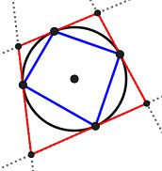
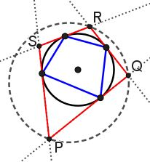
Optionale Vertiefung: Sehnentangentenvierecke?
Mit dem Zusatzauftrag in der Anleitung (Seite 2 der Materialdatei) ist die Erkundung eines weiteren Zusammenhangs zwischen Sehnen- und Tangentenvierecken möglich. Die SuS können mit dem DGS die Formen spezieller dualer Vierecke entdecken:
Sehnenviereck | Tangentenviereck
Quadrat | Quadrat
Rechteck | Raute
Gleichschenkliges Trapez | Drachenviereck
Drachenviereck | Gleichschenkliges Trapez
Von da ab wäre es nur noch ein kleiner Schritt bis zur Entdeckung der Sehnentangentenvierecke, die sowohl einen Um- als auch Inkreis besitzen, also gleichzeitig Sehnen- und Tangentenviereck sind. Die Leitfrage, wann das äußere Tangentenviereck ebenfalls einen Umkreis besitzt, könnte z.B. untersucht werden, indem die SuS den Umkreis des Dreiecks PRQ einzeichnen (bzw. -blenden) und durch Ziehen an den Berührpunkten untersuchen, bei welchen Vierecken auch S auf diesem Umkreis liegt. In diesem Fall liegt ein Sehnentangentenviereck vor.

- Abhängig
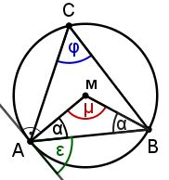
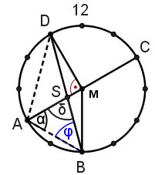
Die Aufgaben 5, 6 und 7 basieren auf Aufgaben einer umfangreichen und u.a. zur Vorbereitung auf den Landeswettbewerb sehr empfehlenswerten Aufgabensammlung zur Geometrie von Franz Amann. Es wurden jeweils mindestens zwei Lösungswege ausgewiesen, damit die SuS auch hier wieder zur Suche nach Varianten angeregt werden können.
Aufgabe 5 ermöglicht dabei zunächst in übersichtlichem Kontext die Wiederholung der Kreiswinkelsätze, indem die Abhängigkeit zweier Winkel gesucht ist. In den beiden intendierten Lösungsvarianten wird die Anwendung des STWS oder des MWS wiederholt. Sie ist natürlich auch ohne Kreiswinkelsätze lösbar, wenn man die einzelnen Schritte des Beweises des MWS wiederholt und sich auf konkreter Ebene vom gegebenen Winkel α aus über die einzelnen gleichschenkligen Dreiecke bis zum gesuchten Randwinkel φ vorarbeitet.
- Höchste Zeit
In Aufgabe 6 wird im Kontext des Ziffernblattes einer Uhr eine reizvolle Problemlöseaufgabe gestellt. Die SuS müssen eine Strategie entwickeln, bei der sie einerseits geeignete Mittelpunktswinkel als Anteile des Vollwinkels bestimmen und andererseits passende zugehörige Umfangswinkel verwenden werden. Durch die gewählten Zeitspannen ergeben sich hier verschiedene gleichschenklige Dreiecke, unter denen ein rechtwinkliges und ein gleichseitiges verschiedene Möglichkeiten zur Berechnung des Schnittwinkels eröffnen.
Optionaler Exkurs: Anregungen zur Aufgabenvariation:
Anknüpfend an diese Aufgabe könnte man die SuS zur Entwicklung weiterer Ziffernblattaufgaben motivieren, indem man eine offene Aufgabenvariation angeht. Die SuS "wackeln" beliebig an den Eckdaten der Aufgabe. So könnten sie beispielsweise dreieckige, quadratische, fünf- oder sechseckige oder gar ellipsenförmige Ziffernblätter verwenden, auf denen die Punkte (äqudistant?) verteilt sind oder (zunächst sicher naheliegender) andere Zeitpunkte wählen. Man könnte die Anzahl der Sehnen variieren oder Umkehraufgaben betrachten und z.B. danach fragen wie oft ein bestimmter Schnittwinkel auftritt (ein anspruchsvolles kombinatorisches Problem, bei dem Achsen- und Drehsymmetrien zu berücksichtigen wären). Eine dynamische Variation könnte z.B. nach der Veränderung von δ in Abhängigkeit des wandernden Punktes C fragen. Der Fantasie sind hier keine Grenzen gesetzt.
- Alpha gesucht
Die letzte Aufgabe der "Dreierserie" bietet den SuS erneut die Herausforderung, nach geeigneten Sehnen, Umfangs- und zugehörigen Mittelpunktswinkeln zu suchen und eröffnet wieder mehrere Lösungswege, von denen drei in der Musterlösung dokumentiert wurden. Die SuS können die Kreiswinkelsätze als echte Bereicherung ihres "geometrischen Werkzeugkastens" erleben.
- Ähnliche Dreiecke
Diese Aufgabe wird als Hausaufgabe zur Wiederholung der Ähnlichkeit empfohlen, falls man in der nächsten Stunde wie vorgesehen die in der Geometrie bedeutsamen Ähnlichkeitssätze am Kreis entdecken und beweisen lassen möchte. Inhaltlich wird der Fokus bewußt auf ähnliche Dreiecke, weg von den Strahlensätzen gelenkt. In den Musterlösungen wurden sowohl statische (über die Strahlensätze) als auch dynamische Sichtweisen (Streckung) berücksichtigt. Ebenfalls wurde ein dezenter Hinweis auf die Produktform eingebunden, die für die Ähnlichkeitssätze am Kreis eine sehr wichtige Rolle spielt.

6. Stunde: KWS anwenden (II) – Ähnlichkeitssätze am Kreis
Möglicher Ablauf, Inhalte | Hinweise
- Vergleich der Hausaufgaben  - Einstieg: Motivation von Ähnlichkeitsbetrachtungen am Kreis  Aufzeigen der Zusammenhänge zwischen Ähnlichkeits-betrachtungen an Strahlensatz- und an Kreisfiguren,  (Applet M9geo06_Ähnliche_Dreiecke.ggb einsetzbar)  - Auftrag 1: Ähnliche Dreiecke (AB 6, Aufgabe 1)  1a)+b)+c): Verhältnisgleichungen in Quotientenform aufstellen und in Produktform überführen, Zusammenhänge entdecken und beschreiben, c)-Teil zur Differenzierung.  → Präsentation durch SuS, ggf. Ergänzung  - Auftrag 2: Sätze erkunden und formulieren (AB6, Aufgabe 2+3)  2a)+b)+3): Die SuS unterscheiden in 2a) und b) die Fälle, dass der Schnittpunkt innerhalb bzw. außerhalb des Kreises liegt und überprüfen für ausgewählte Konstellationen die Produkte von Sehnen- bzw. Sekantenabschnitten. Auf dieser Basis werden die Sätze mit Gleichungen und in Worten formuliert.  Suchen nach Beweisideen als Zusatzauftrag  → Präsentation durch SuS, ggf. Ergänzung  In der Weiterführungsphase werden die Ideen konkretisiert.  - Auftrag 3: Sehnen- oder Sekantensatz beweisen (AB6, Nr. 4+5)  Das arbeitsteilige Vorgehen wird geklärt, dann führen die SuS einen der beiden Beweise. Wegen der Überdeckung der Abschnitte ist der Beweis des Sekantensatzes (Nr. 5) etwas anspruchsvoller. Er könnte ggf. auch als Zusatzauftrag zur Differenzierung dienen.  → Präsentation des Beweises des Sehnensatzes durch SuS  Mit dem Beweis des Sehnensatzes ist das Minimalziel erreicht.  → Präsentation des Beweises des Sekantensatzes durch SuS  - Reflexion zu den Beweisgängen  - Stundenende flexibel, ggf. ist auch das Verschieben einer Teilphase in die nachfolgende Stunde sinnvoll.  - Stellen der Hausaufgaben aus Fundus (z.B. 6 + 11a) | - Material:  M9geo06_KWS_anwenden_II.odt  weitere Applets, s. Erläuterungen  - Binnendiffernzierung durch  auftragsgesteuerte Erarbeitung  - Motivation: Eines der beiden Dreiecke einer Strahlensatzfigur wird an der gemeinsamen Winkelhalbierenden gespiegelt, man erhält die Kreisfigur, mit den beiden nach wie vor ähnlichen Dreiecken. Mit dem Applet (u.a. im GeoGebrabuch für Lehrkräfte) kann diese Spiegelung als Drehung im Raum dynamisch visualisiert werden.  - Für Auftrag 2 können die SuS das Applet im Geogebrabuch zu IMP9 herunterladen, vgl. Erläuterungen.  - Die Überdeckung der Sekantenabschnitte sollte nach Auftrag 1 oder 2 thematisiert werden, um den Beweis vorzubereiten.  - In den Beweisfiguren sind Strecken nur beim Sehnensatz bezeichnet. Beim Sekantensatz sind bewußt nur Punkte vorgegeben. Die Überdeckung der Sekantenabschnitte kann mit der Figur in der Musterlösung reflektiert werden.  - Für das Ende der Stunde und der Einheit werden in den Erläuterungen verschiedene Varianten beschrieben  und Anknüpfungspunkte zu Übungen oder Vertiefung aufgezeigt.
Erläuterungen
Die letzte Stunde wird im vorliegenden Unterrichtsvorschlag genutzt, um den SuS einen Einblick in die Ähnlichkeislehre am Kreis zu ermöglichen. Mithilfe der Kreiswinkelsätze werden dabei der Sehnen- und der Sekantensatz bewiesen. Optional bieten sich für etwaige Folgestunden auch der Beweis des Sekanten-Tangentensatzes (vgl. Aufgabe 10) oder der Zusammenhänge zwischen den Flächensätzen am Dreieck und am Kreis an (vgl. Aufgabe 11).
Hinweis: Die Ähnlichkeitssätze am Kreis (Sehnen-, Sekanten- und Sekanten-Tangentensatz) werden auch als Flächensätze bezeichnet, da die Produkte der jeweiligen Streckenlängen auch als Flächeninhalte von Rechtecken veranschaulicht werden können.
Die für diese Stunde geplante Erarbeitung der Beweise wird nun im Folgenden in Verbindung mit den Hinweisen zu den einzelnen Aufgaben erläutert.
Einstieg: Motivationsphase
In der Einstiegsphase ist der Einsatz des Applets M9geo06_Ähnliche_Dreiecke.ggb geplant, um den sinnstiftenden Zusammenhang zwischen der "gleichsinnigen" Ähnlichkeitslehre der Strahlensätze und der "gegensinnigen" Ähnlichkeitslehre am Kreis zu vermitteln. Was damit gemeint ist, wird klar, wenn man sich das Applet näher ansieht:
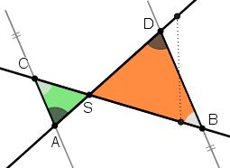 | 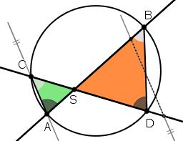 | 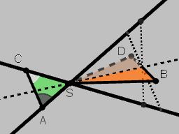
Strahlensatzfigur | Kreisfigur | Spiegelung als Drehung
Die klassische Strahlensatzfigur (hier mit negativem Streckfaktor) wird durch Spiegelung des rechten Dreiecks an der gemeinsamen Winkelhalbierenden in die Kreisfigur überführt. Die Spiegelachse kann eingeblendet und die Achsenspiegelung als Rotation um die Achse dynamisch visualisiert werden. Dadurch soll die Idee des "Verdrehens" eines der beiden Dreiecke unterstützt werden, die allerdings effizienter am echten Modell vermittelt werden kann. Dabei sollte die Drehung langsam ("von Hand") mit dem dafür vorgesehenen Schieberegler gesteuert werden, der den Vorteil bietet, dass man flexibel in beide Richtungen drehen kann. Alternativ kann man die Drehung auch als Animation zeigen, wenn man nach einem Rechtsklick auf den Schiebegler die Option "Animation ein" wählt. Dies ist aufgrund der gewählten Einstellungen aber nur in einer Richtung möglich.
Der Beweis, dass die vier Punkte A,B,C und D nach der Drehung des rechten Dreiecks tatsächlich auf einem Kreis liegen, also ein Sehnenviereck bilden, kann über die Betrachtung der Winkel geführt werden, er soll hier aber nicht im Mittelpunkt stehen.
Das Applet wurde so eingerichtet, dass man nun den Punkt S nach links außerhalb des Kreises ziehen kann, um die zweite Strahlensatzfigur ins Spiel zu bringen und damit auch den Zusammenhang zwischen Sehnen- und Sekantensatz dynamisch intuitiv zu motivieren.
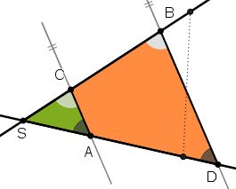 | 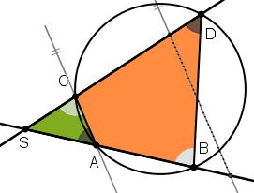 | 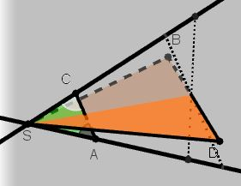
Strahlensatzfigur | Kreisfigur | Spiegelung als Drehung
Nach der Einführungsphase sollten die SuS erkannt haben, dass die Strahlensatzfigur durch Verdrehung eines Dreiecks in eine Kreisfigur überführt werden kann. Es geht zunächst um die Grundidee, dass sich zwei Geraden inner- und außerhalb des Kreises schneiden und diese beiden Fälle zur Betrachtung von Sehnen- bzw. Sekantenabschnitten führen.
Im Prinzip geht es in dem einen wie dem anderen Fall aber nur um ähnliche Dreiecke, deren Seitenverhältnisse sich bei der Drehung ja nicht verändern. Durch diese Phase der dynamischen Visualisierung können wichtige Vorstellungen zum Sehnensatz angebahnt und Fehlvorstellungen vermieden werden. Vor allem aber wird hier der Blick geweitet und die bisher bekannte Ähnlichkeitslehre mit den noch ungewohnten Betrachtungen am Kreis vernetzt.
Didaktische Anmerkung
Letztlich stecken hinter den beiden Interpretationen der Ähnlichkeit zwei fundamentale funktionale Denkweisen: die proportionale und die antiproportionale Sichtweise.
In den klassischen Strahlensatzfiguren dominiert die proportionale Sicht. Man bildet die Dreiecke gleichsinnig aufeinander ab und der Streckfaktor wird als Proportionalitätsfaktor gesehen, der durch die Quotientengleichheit charakterisiert ist. Bei der Kreisfigur kommt die antiproportionale Sichtweise ins Spiel, da die Dreiecke hier gegensinnig orientiert sind und daher die Produktgleichheit (auf den jeweiligen Sehnen oder Sekanten) in den Fokus rückt.
Durch den enaktiven Zugang über die Drehung kann der Orientierungswechsel intuitiv erfasst werden. Noch besser gelingt dies, wenn man in einem Modell eines der Dreiecke bewusst festhält und das zweite Dreieck "verdreht". Dabei kehrt sich nur der Umlaufsinn eines der beiden Dreiecke um, so dass bei der Kreisfigur die beiden Dreiecke "gegensinnig" orientiert sind.
Das proportionale Denken dominiert im Mathematikunterricht in den meisten Situationen, mit der antiproportionalen Sicht haben die SuS häufig mehr Schwierigkeiten. Die Behandlung der Ähnlichkeitslehre am Kreis bietet hier die Chance, den Perspektivwechsel zwischen den beiden Sichtweisen sehr anschaulich in den Blick zu nehmen. Proportionalität und Antiproportionalität ziehen sich als roter Faden durch die gesamte Schulmathematik und tauchen an zahlreichen überraschenden Stellen auf. Weit weniger anschaulich und deutlich drastischer überlagern sich die beiden Sichtweisen beispielsweise bei der Division durch einen Bruch, weshalb die Begriffsbildung zur Division als "Multiplikation mit dem Kehrbruch" so komplex ist und leider auch allzu oft von SuS nicht durchdrungen, sondern nur als Rezept "gelernt" wird.
- Ähnliche Dreiecke – hast du den Dreh raus?
Der erste Arbeitsauftrag dient nach der Eingangsphase der Durchdringung und Formalisierung der Ähnlichkeitsbeziehung in Gleichungsform. Die SuS stellen dabei zu den gegebenen Strahlensatzfiguren die Verhältnisgleichungen auf und entdecken möglicherweise zum ersten Mal, dass man diese auch in Produktform darstellen kann. Bisher trat die Produktform meist nur als "Zwischenstadium" beim Umformen einer Verhältnisgleichung auf. Jetzt wird sie aber in den Mittelpunkt gerückt, da sie für die "gegensinnigen" Dreiecke im Kreis deutliche Vorteile birgt.
- Kreisfiguren erkunden
Die erste Berührung mit den Ähnlichkeitssätzen zu Beginn der Stunde sollte sich dann erst einmal setzen. Daher wurde nach Aufgabe 1 eine Erkundungssphase eingeplant, in der die SuS selbst Produkte von Sehnen- und Sekantenabschnitten berechnen sollen. Dabei kann das Applet M9geo06_Sehnen-Sekanten.ggb zur dynamischen Visualisierung eingesetzt werden. Es ist auf Smartphones oder im PC-Raum einsetzbar.
Durch Ziehen an den drei Punkten S, A oder C verändert man die Konstellation und erkundet je nach Lage des Schnittpunktes S entweder den Sehnen- oder den Sekantensatz.
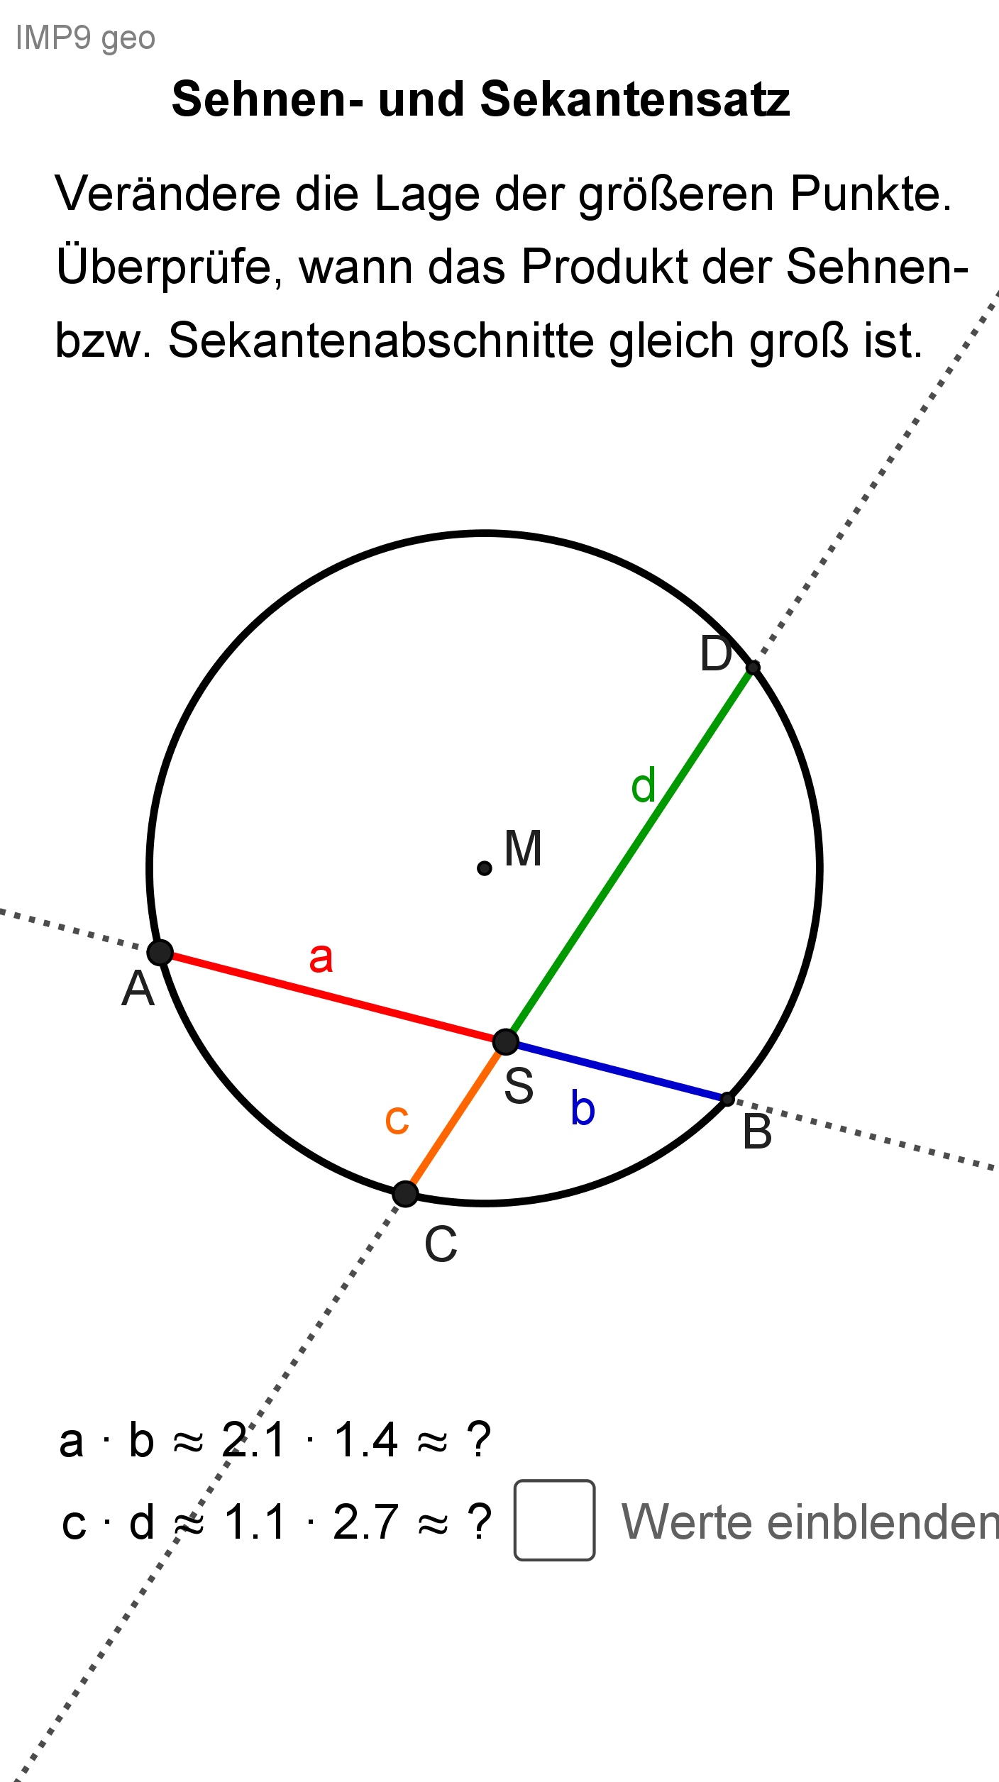 | 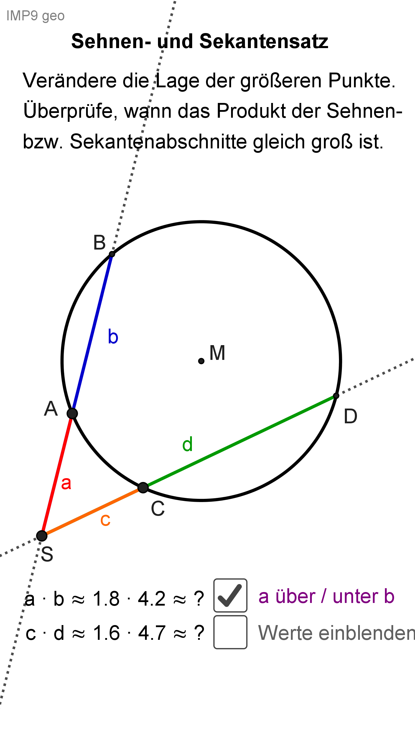 | 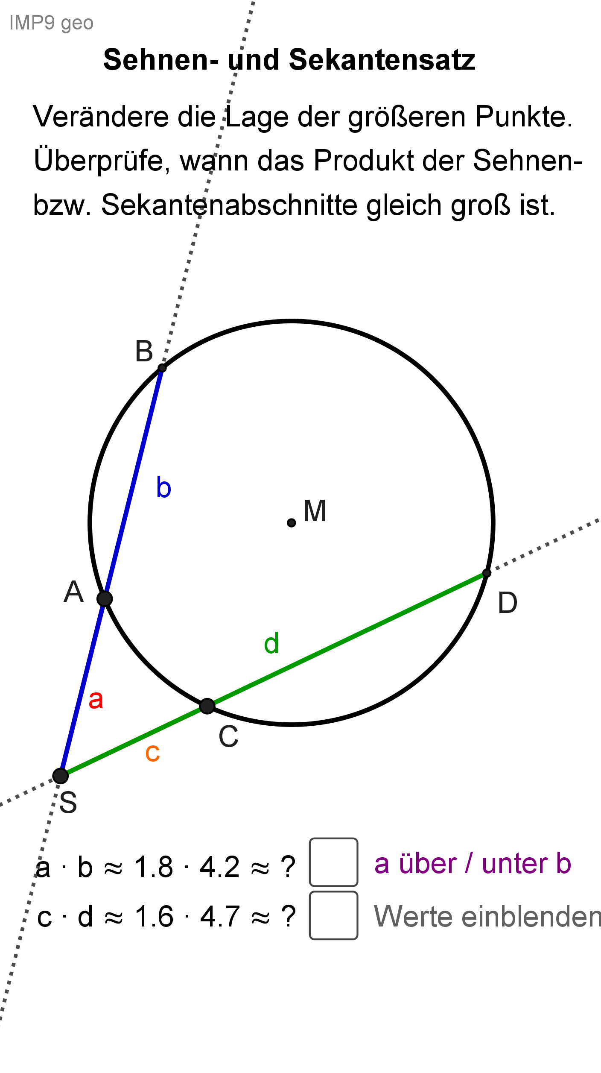
Sehnensatz | Sekantensatz | Überlagerung wahrnehmen – Sichtbarkeit wechseln
Die Angaben der Streckenlängen werden auf eine Nachkommastelle gerundet. Im Hintergrund werden auch die Produkte der Längen als Zahlwerte e und f berechnet und ständig aktualisiert. Sie können bei Bedarf in der Algebraansicht beobachtet werden, während man die Figur verändert. Das Problem der nicht direkt sichtbaren Überlagerung der Sekantenabschnitte wurde hier mithilfe des Kontrollkästchens "a über/unter b" gelöst, wodurch dieser Zusammenhang bemerkt und von den SuS nach der Präsentation ihrer Vermutungen hinterfragt werden kann. Die Variation der Lage des Schnittpunkts S bietet den SuS hier außerdem die Gelegenheit, den zugrunde liegenden Zusammenhang des Sehnen- und Sekantensatzes ganzheitlich zu erfassen.
- Ähnlichkeitssätze am Kreis
Dieser Abschnitt wurde eingebunden, damit die SuS ihre Vermutungen wieder in einem klar definierten Rahmen dokumentieren können. Im rechten Bild wurden hierbei die Streckenlängen nicht mit Variablen bezeichnet, dies kann im Anschluss an die Präsentation ergänzt werden. In der Musterlösung wurde dazu eine Skizze eingebunden, bei der die Überlagerungen der Sekantenabschnitte mithilfe von langgezogenen Klammern dokumentiert wurden. Da solche Überlagerungen bereits von der Behandlung der Strahlensätze her bekannt sein dürften, sollten hier keine größeren Probleme zu erwarten sein. Gleichwohl muss dieser Aspekt im Plenum thematisiert werden, um den nachfolgenden Beweis vorzuentlasten. Dem Problem geht man aus dem Weg, wenn alle Strecken über ihre Endpunkte definiert werden.
In der Zusammenführungsphase werden die Vermutungen der SuS und erste Beweisansätze präsentiert und ggf. ergänzt, so dass wiederum die grundsätzliche Beweisstrategie bekannt sein sollte, bevor es an die arbeitsteilige Ausarbeitung der Beweise geht.
- Beweis: Sehnensatz und 5) Beweis: Sekantensatz
Für die beiden Beweise in Aufgabe 4 und 5 wurde wieder eine Zweispaltenstruktur vorgegeben. Falls die SuS die Beweise eigenständig strukturieren sollen, wird man das Arbeitsblatt nicht einsetzen. Die Anzahl der Beweisschritte ist jeweils variabel, es wurden hier vier Schritte unterschieden. In beiden Beweisen sollte der Nachweis der Ähnlichkeit der beiden Dreiecke übersichtlich dokumentiert werden.
Bei allen drei Ähnlichkeitssätzen (Aufgabe 4, 5 und 10) wurde der Beweis in den Musterlösungen über die Ähnlichkeit der Dreiecke geführt, da dieser Weg sich sehr gut übertragen lässt und die Kreiswinkelsätze beim Nachweis angemessen eingebunden werden. Bei allen drei Sätzen könnte man auch zweimal den MWS verwenden statt eine Winkelgleichheit mithilfe des Scheitelwinkelsatzes bzw. des gemeinsamen Winkels zu folgern. Insbesondere beim Beweis des Sehnensatzes in Aufgabe 4 bietet sich ergänzend die Betrachtung der Umfangswinkel über der (nicht eingezeichneten) Sehne AD an, um das Potenzial der Aufgabe auszuschöpfen.
Hinweise zu alternativen Beweisen des Sehnensatzes
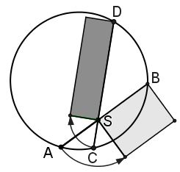
Der historische Beweis aus Euklids Stoicheia fußt auf dem Nachweis der Flächengleichheit zweier Rechtecke. In der Übersetzung von Prof. Haller lautet der Sehnensatz bei Euklid:
"Das Rechteck aus den Abschnitten einer Geraden, die im Kreis von einer anderen geschnitten wird, ist gleich dem aus den Abschnitten der anderen Geraden."
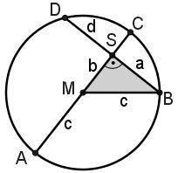
Der Beweis befindet sich an gleicher Stelle, ist aber für die Schule zu aufwändig, da er u. a. die Präposition II.5. nutzt, die auch als "Satz vom Gnomon" bezeichnet wird.
Ein algebraischer Beweis des Sehnensatzes mithilfe des Satzes von Pythagoras nutzt die in Aufgabe 11 enthaltene Herleitung des Satzes von Pythagoras aus dem Sehnensatz und wäre schulisch gut umsetzbar. Dieser Beweis ist bei [VARG], 2013 auf S. 297 beschrieben. Zusammen mit Aufgabe 11 könnte man so auch zeigen, dass die beiden Sätze im Sinne der logischen Abhängigkeit im Satzgefüge gleichwertig sind.
Bei [VARG] ist auf S. 298 ein weiterer Beweisansatz dokumentiert, der auf der Idee der Koordinatisierung beruht und bei dem die Gleichheit der Produkte durch die Nutzung der Kreisgleichung und des algebraischen Ausdrucks der Ähnlichkeit von Steigungsdreiecken nachgewiesen wird.
Abschließend wurde in Aufgabe 12 noch ein weiterer, eleganter und motivierender Beweis des Sehnensatzes eingebunden, der den Weg über die dritte Dimension geht und auf der Verwendung des Höhensatzes fußt.
- Gleiche Winkel – Gleiche Längen
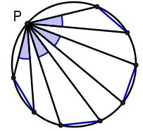
In der Aufgabenserie der Aufgaben 6-9 wird der Zusammenhang angesprochen, dass Umfangswinkel genau dann gleiche Weite haben, wenn die zugehörigen Sehnen gleich lang sind. Oder anders gesagt:
"Gleiche Randwinkel erzeugen Sehnen gleicher Länge und umgekehrt."
In Aufgabe 6 wird diese Aussage zunächst bewiesen. Dabei wird man sicher noch einmal die Formulierung "genau dann wenn" in den Mittelpunkt rücken und beide Beweisrichtungen einfordern müssen, bevor die Aussage in den Argumentationen der nachfolgenden Aufgaben verwendet werden kann.
Die Aufgaben 6, 7 und 9 basieren dabei wieder auf Anregungen der bereits erwähnten Aufgabensammlung von Herrn Amann.
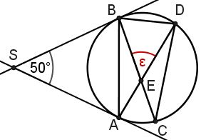
- Epsilon gesucht
Diese Aufgabe eignet sich als Übungs- oder Hausaufgabe. Sie kann auch gestellt werden, wenn Aufgabe 6 nicht behandelt wurde. In der Musterlösung ist dazu ein zweiter Lösungsweg dokumentiert. Falls Aufgabe 6 zuvor behandelt wurde, kann dieses Wissen verwendet werden, indem von der Gleichheit der Sehnen AB und CD auf die Gleichheit der zugehörigen Umfangswinkel geschlossen wird. Im Sinne der Vielfalt sollten beide Lösungswege besprochen werden.
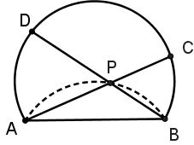
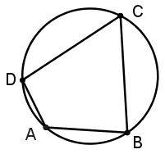
- Konstanter Bogen
Diese Anregung greift eine schöne Argumentation auf, bei der die Invarianz aller drei Innenwinkel des betrachteten Dreiecks APD gegenüber der Wanderung von P auf dem kleineren Kreisbogen begründet wird. Das Ergebnis mag überraschen und könnte motivierender Ausgangspunkt für die Erstellung einer eigenen GeoGebra-Datei sein, mit der die Vergrößerung des Dreiecks APD unter Beibehaltung der Proportionen dynamisch visualisiert werden könnte.
- Gleichseitig
Den Abschluss dieser kleinen Übungsserie bildet der Nachweis der Gleichschenkligkeit des Dreiecks BCD, das Teil des Sehenvierecks ABCD ist. Hier kann auch der Bogen zur vorangegangenen Stunde geschlagen und der Winkelsatz für Sehnenvierecke einbezogen werden. Im Sinne der Vielfalt könnten aber auch hier als Ergänzung zu den beiden dokumentierten Argumentationen weitere Begründungen gesucht werden.
Bei allen Aufgaben bietet sich auch das Konzept der Aufgabenvariation an, mit dem die SuS eigene neue Fragestellungen aufwerfen und nach Auswahl durch die Lehrkraft untersuchen können.

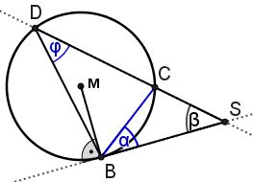
- Sekanten-Tangentensatz
Dieser Satz sollte bei der Behandlung der Ähnlichkeitssätze am Kreis nicht fehlen. Falls eine Doppelstunde zur Verfügung steht, wäre es sinnvoll, ihn gleich von Beginn an mit entdecken und erkunden zu lassen. In der ausgewiesenen 45-minütigen Unterrichtsstunde wäre das allerdings zu viel gewesen, weshalb er in diese ergänzende Aufgabe ausgelagert wurde. Besonders reizvoll ist hier sicherlich die dynamische Interpretation der Tangente als Grenzlage einer nach außen wandernden Sekante. Dieser Grenzwertprozess wird beim Übergang vom Differenzen- zum Differenzialquotienten in Klasse 10 im Rahmen der Differenzialrechnung betrachtet und könnte hier im Sinne des Spiralprinzips vorbereitet werden.
Wenn möglich, sollten Sehnen-, Sekanten- und Sekanten-Tangentensatz als "Dreiklang" betrachtet werden, um die Ähnlichkeitssätze am Kreis ganzheitlich wahrzunehmen.
Falls gegen Schuljahresende noch Zeit zur Verfügung stehen sollte, könnte dem Beweis des Satzes die Behandlung der interessanten Aufgabe 11 folgen. Dort wird mithilfe des Sekanten-Tangentensatzes der Kathetensatz hergeleitet. Der Sekanten-Tangentensatz bietet sich natürlich auch als Zusatzauftrag (z.B. als GFS) an. Man findet zahlreiche weitere Anwendungsmöglichkeiten und Zusammenhänge zu anderen geometrischen Sätzen.
Mit den Ähnlichkeitssätzen erschließt sich interessierten SuS nun die reichhaltige Welt der Wettbewerbsaufgaben aus dem Bereich der Geometrie. Hier sei insbesondere an den Landeswettbewerb erinnert, der zahlreiche Anknüpfungspunkte zur Vertiefung bietet.
- Pythagoras & Co
Diese Aufgabe ermöglicht die Vernetzung der Flächensätze am Dreieck und Kreis. Der Satz des Pythagoras, der Höhen- und Kathetensatz können mit Sehnen-, Sekanten und Sekanten-Tangentensatz in Verbindung gebracht werden. Die SuS können dabei als Mehrwert logische Abhängigkeiten zwischen einzelnen Sätzen erkunden und durch die Tätigkeit des "lokalen Ordnens" Impulse zum "Lernen geometrischer Denk- und Arbeitsweisen" erhalten.
Der Satz des Pythagoras und der Höhensatz werden hier als Spezialfall des Sehnensatzes charakterisiert. Umgekehrt lässt sich aber auch der Sehnensatz aus jedem dieser beiden Sätze ableiten, sie bilden also logisch äquivalente Paare. In Aufgabe 12 wurde dies für den Höhensatz gezeigt. Diese logische Äquivalenz ist ein lohnenswerter Aspekt im Sinne des lokalen Ordnens.
Eventuell können hier auch logische Abhängigkeiten der Flächensätze am Dreieck einfließen.
So sind z.B. der Satz des Pythagoras und der Kathetensatz logisch äquivalent, wogegen der Höhensatz aus dem Rahmen fällt. Man kann ihn aus dem Kathetensatz und aus dem Satz des Pythagoras folgern, aber umgekehrt genügt der Höhensatz nicht, um die beiden anderen Flächensätze herzuleiten, man benötigt zusätzlich den Satz des Thales.
- Sehnensatz 3D
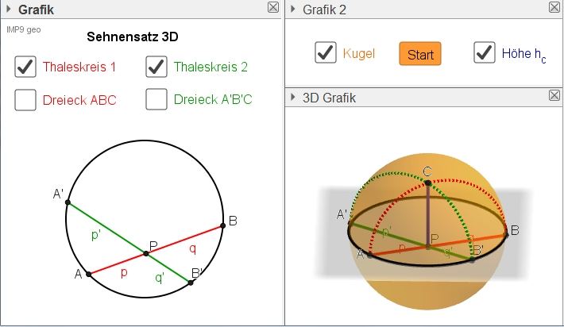
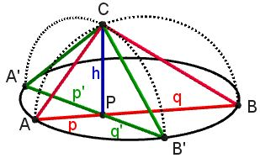
Als letzte Aufgabe der Einheit wird als Vertiefungsoption ein reizvoller Beweis des Sehnensatzes angeboten, mit dem man den SuS an einem motivierenden Beispiel Einblick in die Vielfalt mathematischer Beweise ermöglichen kann.
Zur dynamischen Visualisierung wurde das Applet M9geo06_Sehnensatz_3D.ggb erstellt, von dem hier ein Screenshot und eine davon abgeleitete Grafik zu sehen sind:
Durch Ausblenden der Kugel und der xy-Ebene und Einblenden der Dreiecke in der 3D-Ansicht von Geogebra erhält man folgende Detailansicht:
Der Beweis ist "verblüffend einfach und übersichtlich" (vgl. Musterlösung). Als Mehrwert ergibt sich infolge des Höhensatzes die "geometrische Deutung der Produkte der Längen der Sehnenabschnitte als Quadrat der Höhe des Kugelpunkts S über seiner Projektion P".
Dieser dynamischen Visualisierung sollte wenn möglich ein enaktiver Zugang vorausgehen. Besonders nachhaltig wäre die Erarbeitung des Beweises, wenn dazu ein eigenes 3D-Beweismodell erstellt werden kann. Die Anregung für die dazu konzipierten Kopiervorlagen geht auf einen Artikel Heinrich Bubecks zurück, der 1994 in der Zeitschrift "Praxis der Mathematik" veröffentlicht wurde. Die elegante Beweisidee selbst wurde in den letzten Jahren an verschiedenen Stellen erwähnt. Der Auftrag samt Anleitung wurde aus pragmatischen Gründen als c)-Teil ans Ende der Aufgabe 12 gestellt, so kann er bei Zeitmangel ggf. gelöscht werden.
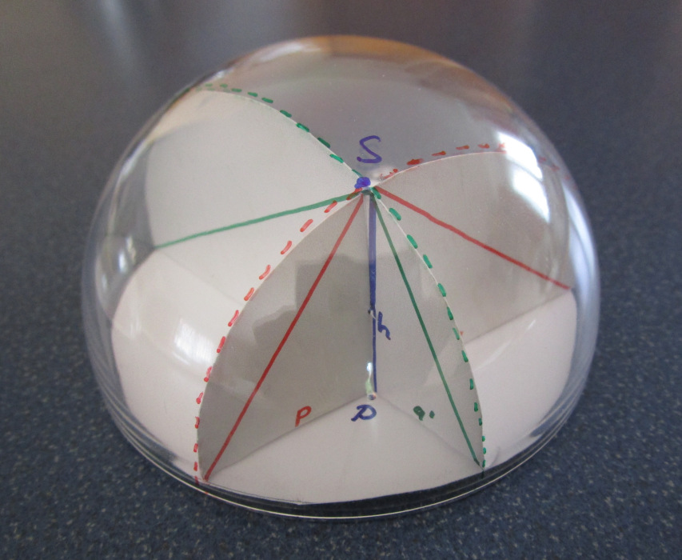
Die Herstellung des abgebildeten Modells kann zur intensiveren Durchdringung des Zusammenhangs als Hausaufgabe gestellt oder auch im Unterricht mit vertretbarem Zeitaufwand realisiert werden. Die durchsichtigen Acrylkugeln (d=10cm) können günstig als "Klassensatz" bestellt werden, so dass die Materialkosten insgesamt unter 1,50 € pro Exemplar liegen sollten. Die Kunststoffhalbkugeln bieten den Vorteil der sicheren Aufbewahrung und können dank Öse auch aufgehängt werden. Das Modell kann aber natürlich auch ohne Plastikkugeln gebaut werden.
Aus didaktischer Sicht geht es bei diesem Zugang um die dem Beweis zugrunde liegende Einsicht, dass beim Schnitt einer Halbkugel mit einer zu ihrem Grundkreis orthogonalen Ebene Halbkreise entstehen. Bubeck erwähnt in seinem Artikel ausdrücklich die Fehlvorstellung vieler SuS, dass "der Schnitt der Ebenen mit der Halbkugel keinen Halbkreis, sondern einen flacheren Kreisbogen ergibt". Dem könnte in der dynamischen Visualisierung mit dem Applet durch eine 3D-Seitenansicht begegnet werden, nachhaltiger ist aber sicherlich das eigene Ausschneiden und Zusammensetzen der entsprechenden Thaleskreise in den Kopiervorlagen. Bubeck führt noch weitere Ideen an, wie man dieser Fehlvorstellung begegnen könnte:
1) Durch die Betrachtung der ganzen Kugel unter- und oberhalb der Äquatorialebene kann die Einsicht gut mit Symmetrieüberlegungen motiviert werden.
2) Durch die Betrachtung einer orthogonal zu einem Durchmesser rotierende Sehne kann ebenfalls erläutert werden, dass als Schnittfigur ein Kreis entstehen muss.
3) Schließlich könnten die Schnitte real an einer Halbkugel aus Holz- oder Styropor durchgeführt werden, um einen anschaulichen Zugang zu ermöglichen.
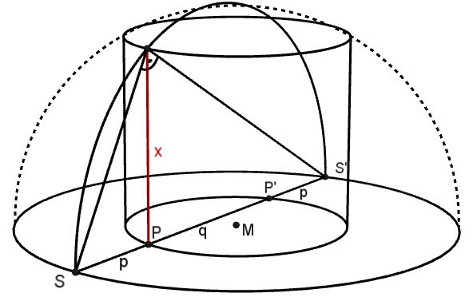
In der Anleitung wurden die festen Hypotenusenabschnitte aus pragmatischen Gründen vorgegeben. Reizvoll wäre eine Vertiefung durch die individuelle, völlig freie Wahl der Sehnen im Grundriss. Die Hypotenusenabschnitte könnten dann gemessen und auf die passend konstruierten Thaleskreise zum Zeichnen der Dreiecke übertragen werden. Zur Differenzierung könnte auch gerechnet werden. Wählt man beispielsweise die kürzere der beiden Sehnen frei und auf ihr einen beliebigen Teilpunkt P, der die Abschnitte p und q trennt (in den Kopiervorlagen wurde die 8 cm lange Sehne z.B. im Verhältnis 3:5 geteilt), so kann man bei ebenfalls vorgegebener Länge l der zweiten Sehne deren Abschnitte x₁ bzw. x₂ als Lösungen der quadratischen Gleichung x·(l−x) = p·q ermitteln. Für die SuS wäre es eine gute Übung, die Gleichung zu lösen und die Lösungen dann im geometrischen Kontext zu deuten.
Bubeck erwähnt in seinem Artikel den Nachteil, dass sich dieser 3D-Beweis nicht direkt auf die anderen Ähnlichkeitssätze übertragen ließe. Dies ist entgegen seiner Vermutung möglich und wurde von Michael Neubrand und weiteren Mathematikern erläutert. Die Argumentation fußt auf der Betrachtung eines der Halbkugel einbeschriebenen Zylinders und ließe sich als mögliche Vertiefung auch in Klasse 9 verorten. Hier soll abschließend die Kernidee skizziert werden:
Für die Höhe x des einbeschriebenen Zylinders gilt für einen festen Teilpunkt P nach dem Höhensatz (vgl. Skizze): x²=p·(p+q)=const.
Dabei ist p die Länge des einen und p+q die des anderen Sehnenabschnittes. Betrachtet man statt der Sehnen im äußeren Kreis die von S ausgehende Sekante durch den inneren Kreis, so gelangt man zur Aussage des Sekantensatzes, da nach wie vor p·(p+q)=x² gilt, dies aber wegen der symmetrischen Lage der Sekante zu den konzentrischen Kreisen auch SP·SP‘ ist.

Ausblick, Anknüpfungspunkte
Ausdrücklich soll hier nochmals erwähnt werden, dass man mit einer Klasse sicherlich nur einen Bruchteil der verschiedenen Anregungen zur Anwendung der Kreiswinkelsätze verfolgen kann. Das Material soll eine breite, solide Ausgangsbasis für verschiedene Umsetzungsmöglichkeiten liefern, vor allem vor dem Hintergrund, dass die Kreiswinkelsätze nicht im Kerncurriculum stehen und in Schulbüchern nur am Rande auftauchen. Da die im Bildungsplan geforderten Inhalte bereits nach der vierten Stunde weitgehend behandelt sind, kann man in den letzten Stunden der Einheit guten Gewissens deutliche Schwerpunkte setzen und ausgewählte Anknüpfungspunkte verfolgen.
Weitere Aktivitäten sind denkbar und sollen abschließend kurz skizziert werden.
Lokales Ordnen - Satzgefüge visualisieren
Es wäre möglich, bei einer abschließenden Reflexion dieser Geometrieeinheit mit den SuS eine auf den eigenen Unterricht abgestimmte Übersichtsgrafik zu entwickeln, in der die behandelten Zusammenhänge zwischen den verschiedenen Sätzen visualisiert werden. Anregungen dazu findet man bei Weigand und Vargyas. Im Sinne des lokalen Ordnens sollte man sich dabei auf einen klar gesetzten Rahmen beschränken (z.B. nur Winkelsätze oder nur Flächensätze am Dreieck und Kreis o.ä.).
Begründungsbasis erweitern
Die von Claudia Uhl für die Mathematik-ZPG6-Fortbildungen erstellte Begründungsbasis kann im IMP-Unterricht aufgegriffen und durch weitere Werkzeugkarten zum Außenwinkel-, Umfangswinkel-, Mittelpunktswinkel-, und Sehnentangentenwinkelsatz ergänzt werden.
Im Rahmen einer kooperativen Fachschaftsarbeit kann dieses Projekt gemeinsam getragen und weiterentwickelt werden. Erläuterungen hierzu wurden bereits bei den Materailien zu Klasse 8 eingebunden.
Verzahnung mit der Einheit zur Aussagenlogik
Die verschiedenen logischen Abhängigkeiten zwischen den Sätzen könnten zur Vernetzung der beiden Einheiten genutzt werden. Wenn aus einer Aussage A eine Aussage B folgt, so kann man A als Verallgemeinerung von B auffassen. So ist z.B. der Kosinussatz eine Verallgemeinerung des Satzes des Pythagoras oder der Umfangswinkelsatz eine Verallgemeinerung des Satzes des Thales. Wenn aber ein Satz A Verallgemeinerung eines Satzes B und umgekehrt gleichzeitig Satz B Verallgemeinerung des Satzes A ist, so sind die beiden Sätze logisch äquivalent, wie dies beim Aussagenpaar Sehnensatz – Höhensatz oder Satz des Pythagoras – Kathetensatz der Fall ist. Ähnliche logische Abhängigkeiten könnten verfolgt und dokumentiert werden.
Ein anderer Ansatzpunkt betrifft die Umkehrung von Sätzen, die als Verknüpfung einzelner Aussagen vorliegen. Der Aspekt verschiedener Umkehrungen kann am Umfangswinkelsatz gut herausgearbeitet werden.

Literaturangaben
[AMAN] Amann, Franz: "Matherhorn – Geometrie, 120 Aufgaben zur Förderung und Binnendifferenzierung", BoD-Books on Demand, Norderstedt, 2016, vergriffen
[AMAN] Amann, Franz: "Mathematikaufgaben zur Binnendifferenzierung und Begabten-förderung, 300 Beispiele aus der Sek. I", Springer Spektrum, Wiesbaden, 2017
[BUBE] Bubeck, Heinrich: "Ein räumlicher Beweis des Sehnensatzes", in: Praxis der Mathematik (PM) 6/36, Jg.1994
[HALB] Halbeisen, Hungerbühler, Läuchli: "Mit harmonischen Verhältnissen zu Kegelschnitten – Perlen der klassischen Geometrie", Springer Spektrum, Heidelberg, 2016
[HALL] Haller, Rudolf: "Euklid: Elemente, die Stoicheia", ins Deutsche übertragen von Prof. Dr. Rudolph Haller, Verlag Edition Opera-Platonis, Markgröningen, 2008
http://opera-platonis.de/euklid/index.html (Verlag) (kostenfrei zugänglich)
[KRAT] Kratz, Johannes: "Zentrale Themen des Geometrieunterrichts aus didaktischer Sicht", Bayrischer Schulbuchverlag, 1993
[LERG] Lergenmüller, Schmidt (Hrsg): "Mathematik Neue Wege 4 – Arbeitsbuch für Gymnasien", Schroedel, 2006
[LERG] Lergenmüller, Schmidt (Hrsg): "Mathematik Neue Wege 5 – Arbeitsbuch für Gymnasien", Schroedel, 2007
[MAEH] Mähler, Meyer (Hrsg.): „Knobel-Aufgaben für die 7. und 8. Klasse“, Reihe [Einsplus] - Begabungen fördern im Mathematikunterricht, Cornelsen Scriptor, 2005
[MOEL] Möller, Rott: „Dein Geometrie-Lexikon I und II“, MatheWelt, in: Mathematiklehren
Nr. 205 und 206, Friedrich-Verlag, Velber, Dez. 2017 bzw. Feb. 2018
[POSA] Posamentier, Alfred: „119 Unterrichtseinheiten“, aus der Reihe „Arbeitsmaterialien Mathematik“, Klett-Verlag, Stuttgart, 1994
[SCHE] Scheid, Schwarz: "Elemente der Geometrie", Spektrum Akademischer Verlag, Elsevier GmbH, München, 2007, 4. Auflage
[SCHM] Schmid (Hrsg): "Lambacher Schweizer 9 Baden-Württemberg", Klett-Verlag, 1997
[SCHW] Schweizer, Wilhelm (Hrsg): "Lambacher Schweizer – Geometrie 1", Klett-Verlag, 1981, 3. Auflage (1. Auflage 1969)
[SPIE] Spieker, Bennecke: "Lehrbuch der ebenen Geometrie mit Übungsaufgaben für höhere Lehranstalten", A. Steins Verlagsbuchhandlung, Berlin-Halensee, 1914, 17. Auflage
[VARG] Vargyas, Weiss-Pidtrygach: "Um welche Flächen geht es beim Sehnensatz? - Entdeckendes Lernen in der Lehramtsausbildung", mathematica didactica 38, 2015, S. 274 ff, enthalten in den BzMU13, 47. Jahrestagung der GdM, 2013
[WEB] Weber, Christof: "Mathematische Vorstellungsübungen im Unterricht – Ein Handbuch für das Gymnasium", Klett Kallmeyer, 2010
[WEIG] Weigand et. Al: "Didaktik der Geometrie für die Sekundarstufe I", Springer Spektrum, Berlin, 2018, 2. Auflage

Schülerinnen und Schüler wird im Folgenden SuS abgekürzt.
Er wird auch als Umfangswinkel- oder Mittelpunktswinkelsatz bezeichnet und kann inhaltlich enger oder weiter gefasst sein. Seine Formulierung kann sich auf Kreissehnen oder Kreisbogen beziehen.
Die Formulierung wurde (bis auf einzelne Fachbegriffe) aus [SCHE], 2007, S.39, übernommen.
Wikipedia: "Kreiswinkel", URL: https://de.wikipedia.org/wiki/Kreiswinkel , abgerufen am 23.4.2019
Die Applets der Geometrieeinheit sind für SuS unter https://ggbm.at/k7u4ab9v abrufbar. Ergänzende Applets für Lehrkräfte findet man in einem zweiten GeoGebra-Buch unter https://ggbm.at/vz4vt4bw.
nach [LENG], "Mathematik Neue Wege 4 – Arbeitsbuch für Gymnasien BW", Schroedel, 2006, S. 76 Dort wird das Prinzip vorgestellt und exemplarisch beim Beweis des Satz des Thales angewendet.
Die Grundidee geht auf amerikanische Didaktiker zurück und wurde 2012 von Dirk Brockmann-Behnsen aufgearbeitet und weiterentwickelt. Die Zusammenfassung des Konzepts kann bei der Deutschen Nationalbibliothek online abgerufen werden: "Zwei-Tore-Regel und Zwei-Spalten-Beweis", BzMU13, 2012 (pdf) , URL: https://d-nb.info/1105564797/34 , abgerufen am 22.4.2019
Der Beweisgang für den "Winkelsatz für Sehnenvierecke" ohne Verwendung der Kreiswinkelsätze ist bei den Erläuterungen zu Aufgabe 3 der fünften Stunde dokumentiert.
Die ersten beiden Konstruktionen sind bei [KRAT], S. 103 ff. beschrieben. Dort findet sich außerdem eine weitere Konstruktionsvariante, bei der eine beliebige Kreistangente geschickt um den Kreismittelpunkt gedreht wird, so dass sie anschließend durch den außerhalb liegenden Punkt geht. Diese Variante nutzt wie Euklids Konstruktion einen konzentrischen Kreis durch den außerhalb liegenden Punkt.
[HALL], 2008: Euklids Elemente sind im Internet in vielen Fassungen verfügbar. Hier wurde die deutsche Übersetzung von Prof. Haller zugrunde gelegt, die unter http://www.opera-platonis.de/euklid/ abrufbar ist (Letzter Abruf: 24.4.2019).
Die Applets der Geometrieeinheit sind unter https://ggbm.at/k7u4ab9v abrufbar.
Lösungsskizze aus dem Material zur 3. Stunde, vgl. Datei M9geo03_KWS_verstehen.odt, Aufgabe 4.
Abrufbar im GeoGebra-Buch zur Einheit unter https://ggbm.at/k7u4ab9v.
Vgl. [SCHE], 2007, S. 39
Vgl. [SCHE], 2007, S. 40
Vgl. [SCHW], 1981, S. 90. Dort finden sich z.B. in den Aufgaben 12 oder 16 weitere Anwendungen des Rückwärtseinschneidens. Aufgabe 12 findet sich bereits in der Fassung von 1948 (!) auf S. 80f.
Vgl. Handreichung von Prof. Dörte Haftendorn auf ihrer Materialseite unter http://haftendorn.uni-lueneburg.de/mathe-lehramt/geo/geo-aufgaben/ls-aufgaben-80-81-96-97.pdf , abgerufen am 21.4.19
Die Applets sind unter https://ggbm.at/k7u4ab9v abrufbar. Ergänzende Applets für Lehrkräfte findet man in einem zweiten GeoGebra-Buch unter https://ggbm.at/vz4vt4bw.
Vgl. auch Fußnote 22 und z.B. die Themenseite Dualität_(Projektive_Geometie) bei Wikipedia.
Vgl. [AMAN], 2016, Nr. 6,8 und 9. Das Buch ist allerdings vergriffen. Erhältlich ist [AMAN], 2017.
Vgl. [LERG], 2007, S. 38 und [VARG], 2013, S. 292f sowie die Erläuterungen zu Aufgabe 4.
Vgl. Stephan: "Dualität in der elementaren Geometrie", Vortragsskript zum Tag der Mathematik, WIAS Berlin, 2012, abrufbar unter https://www.wias-berlin.de/people/stephan/tdm12.pdf , letzter Abruf: 17.5.19. Auf Seite 13 wird die Beweisidee für die einfachere Strahlensatzfigur skizziert. Zuvor geht Herr Stephan auch auf die bei den Erläuterungen zu Stunde 5 erwähnte abgeschwächte Form der Dualität ein.
Das Applet kann im GeoGebra-Buch zu IMP9 unter https://ggbm.at/k7u4ab9v abgerufen werden.
Vgl. [HALL], 2008, Satz III.35, S. 106, Eine Visualisierung von Euklids Beweis findet sich z.B. bei [VARG], 2013, S. 294. Aus heutiger Sicht ist die Formulierung fachlich falsch. Korrekterweise müsste die Gleicheit der Flächeninhalte formuliert werden, nicht die der Rechtecke.
Vgl. [HALB], 2016, S. 189. Um Verhältnisse von Größen zu vergleichen, wird oft eine von Euklid als "Gnomon" bezeichnete Figur verwendet, mit der die Flächengleichheit zweier Rechtecke oder Parallelogramme nachgewiesen wird.
Vgl. [AMAN], 2016, Nr. 3, 10 und 12, alle Aufgaben der 5. und 6. Stunde mit freundlicher Genehmigung von Herrn Amann. Da seine reine Geometrie-Aufgabensammlung vergriffen ist und nicht erneut aufgelegt wird, sei auf die Sammlung [AMAN], 2017, verwiesen, die 300 Beispiele zur Binnendifferenzierung und Begabtenförderung aus verschiedenen Themenbereichen der Sekundarstufe I enthält.
Vgl. [WEIG], 2018, S. 13
Vgl. Roth, Jürgen: Skripte zur "Didaktik der Geometrie", Kap 4: Argumentieren und Beweisen, Folie 17/51, abrufbar unter http://www.juergen-roth.de/lehre.html#skripte, zuletzt abgerufen am10.5.19.
Zitiert nach Heinrich Bubeck, vgl. [BUBE], 1994 , S. 254
Vgl. z.B. Bruder, Regina; Collet, Christina: "Problemlösen lernen im Mathematikunterricht", Cornelsen Scriptor, Berlin, 2011, S. 85 f. oder Lambert, Anselm: "Argumentieren lernen am Paar Sehnensatz und Höhensatz", in : Mathematiklehren Nr. 211, vom Dezember 2018, S. 47 oder auch [VARG], 2013, S. 298.
Neubrand, M.: "Ergänzung zum Beitrag von Heinrich Bubeck", in: PM 6/36 (1994), 255 – 256, Pickert G.: "Zum räumlichen Beweis des Sekantensatzes", in: PM 3/37 (1995), S. 102, Dirnböck, H.: "Ein räumlicher Beweis des Sekantensatzes", in: PM 4/37 (1995), 177-178.
Vgl. Übersichtsgrafiken in [WEIG], 2018, S. 13 und [VARG], 2013, S. 284.
Vgl. IMP 8, Mathematik, Datei 01_geo_hintergrund.odt im Ordner 1_hintergrund, S. 11
Vgl. Spielmann, M.: "Winkel am Kreis", Abschnitt 7: "Die logische Struktur der Sätze und Umkehrungen", in: PM 1/36 (1994) Dort werden die beiden Umkehrungen des Umfangswinkelsatzes thematisiert.

